Resolución del Pleno del Instituto de Transparencia, Acceso a la Información Pública y Protección de Datos Personales del Estado de México y Municipios, con domicilio en Metepec, Estado de México, de fecha veintitrés de septiembre de dos mil veinte.

VISTO el expediente formado con motivo del recurso de revisión 1947/INFOEM/IP/RR/2020, interpuesto por el C. Xxxxx x/x Xxxxx Xx Xxxxxxxxxxxxx Xx Xxxxxxxxxxxxx, en lo sucesivo EL RECURRENTE, en contra de la respuesta de la Comisión Estatal de Parques Naturales y de la Fauna, en lo sucesivo EL SUJETO OBLIGADO, se procede a dictar la presente resolución con base en lo siguiente:
R E S U L T A N D O
I. En fecha uno de junio de dos mil veinte, EL RECURRENTE presentó a través la Plataforma Nacional de Transparencia, registrada a través del Sistema de Acceso a la Información Mexiquense, en lo subsecuente EL SAIMEX ante EL SUJETO OBLIGADO, la solicitud de acceso a información pública, a las que se les asignó el número 00021/CEPANAF/IP/2020, mediante el cual requirió lo siguiente:

Número de Solicitud | Contenido
00021/CEPANAF/IP/2020 | “DE ACUERDO A SU RESPUESTA DEL 30 DE MAYO DEL 2020 A LA SOLICITUD DE INFORMACIÓN CON NUMERO DE FOLIO 325989 DE FECHA 19 DE MAYO DEL 2020, SOLICITO COPIA CERTIFICADA DE LOS DOCUMENTOS Y PLANOS QUE ACREDITEN Y CERTIFIQUEN EL ÁREA, LA POLIGONAL, EL TAMAÑO Y LA SUPERFICIE ACTUAL INSCRITAS EN EL REGISTRO PUBLICO DE LA PROPIEDAD, HOY EN DÍA INSTITUTO DE LA FUNCIÓN RÉGISTRAL DEL ESTADO DE MÉXICO Y EN EL REGISTRO ESTATAL DE PLANES DE DESARROLLO URBANO DEL ESTADO DE MÉXICO DE LAS ÁREAS NATURALES PROTEGIDAS QUE A CONTINUACIÓN SE DETALLAN 1.-PARQUE NACIONAL LOS REMEDIOS. 2.-PARQUE ESTATAL DENOMINADO METROPOLITANO DE NAUCÁLPAN.” (sic)

Modalidad de entrega. Copias certificadas.

II. Por su parte el Titular de la Unidad de Transparencia en fecha uno de junio de dos mil veinte, solicitó la información de mérito, como se aprecia en la imagen inserta a continuación:
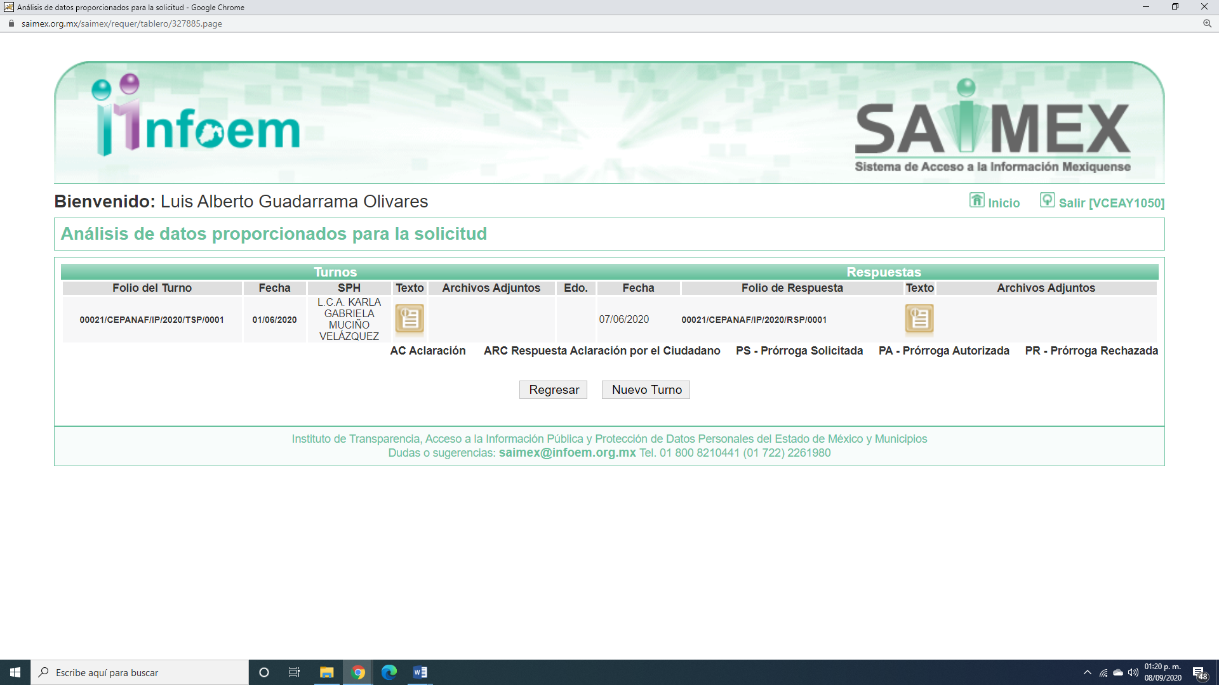
Es importante señalar que, la servidora pública a la que se le requirió la información, de la revisión realizada por esta Ponencia al Directorio de Servidores Públicos publicado en el portal electrónico que contiene la Información Pública de Oficio Mexiquense (IPOMEX), se encontró información que el cargo que ostenta la servidora pública habilitada es la de Subdirectora de Atención y Gestión de Áreas Naturales Protegidas, como se observa a continuación;
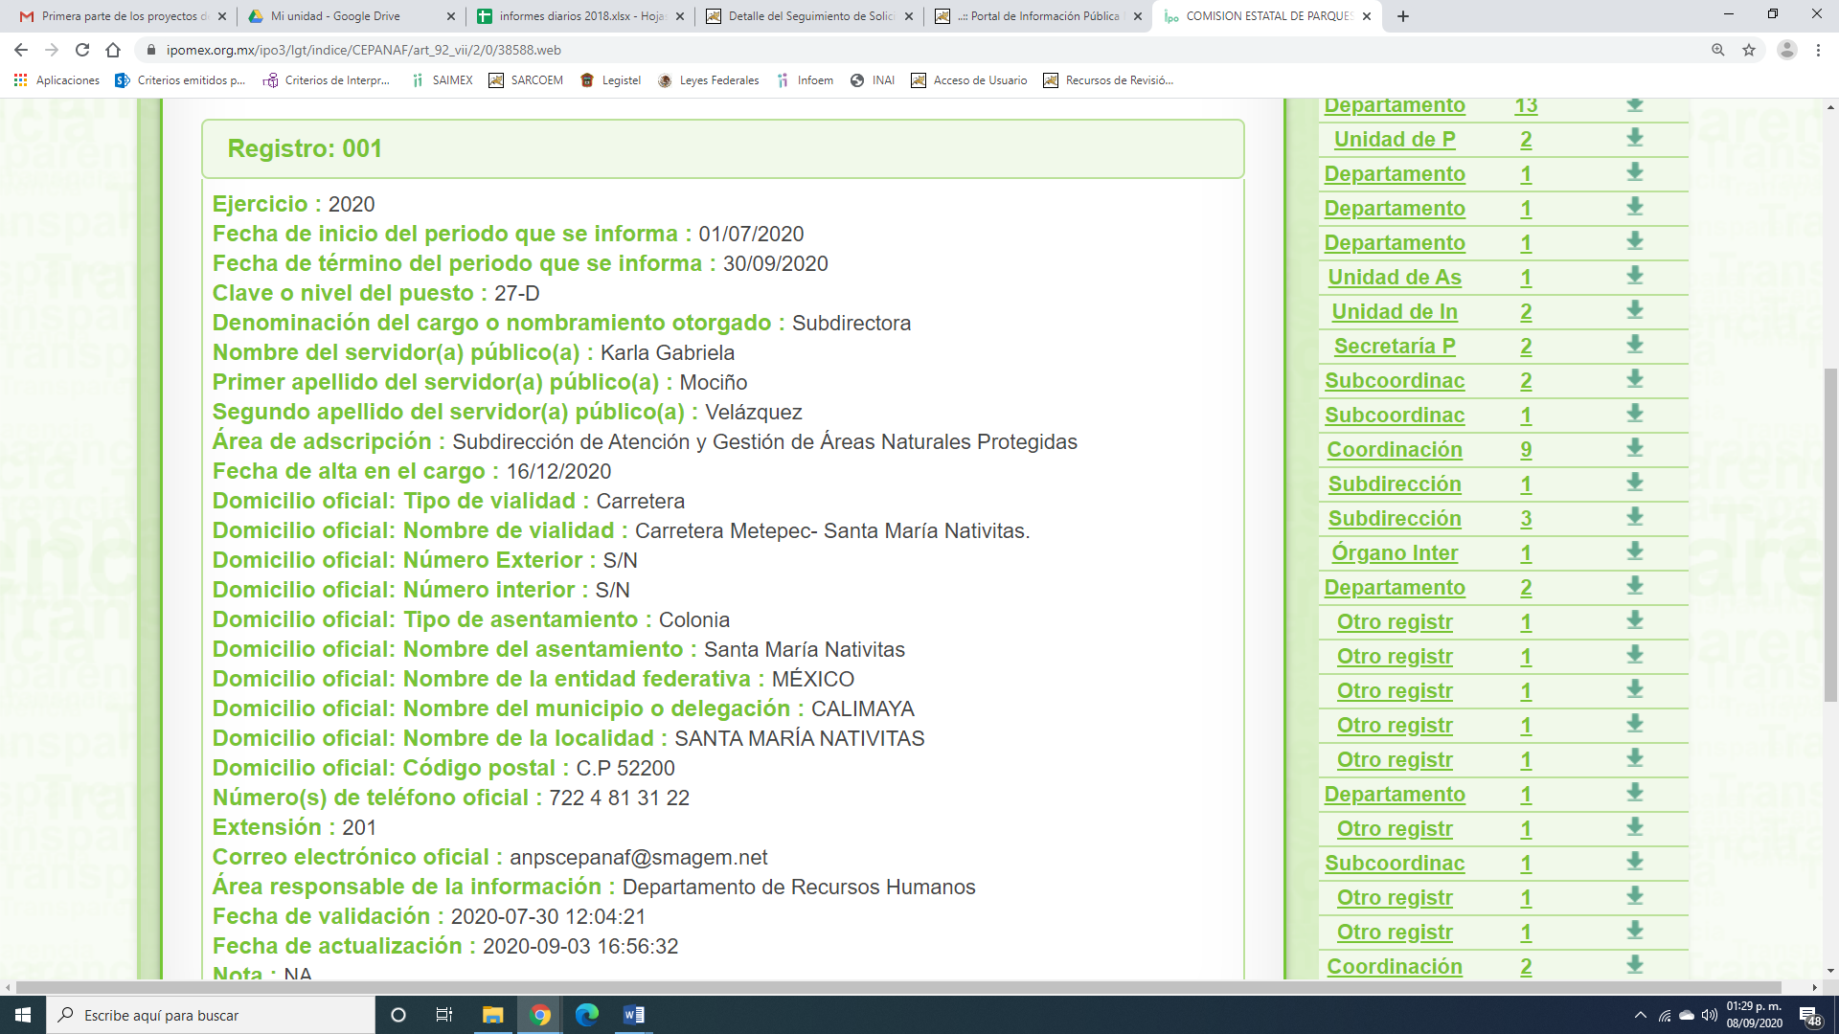
III. De las constancias que obran en EL SAIMEX, se advierte que en fecha siete de junio de dos mil veinte, EL SUJETO OBLIGADO dio respuesta a la solicitud de información, en los siguientes términos:

“Folio de la solicitud: 00021/CEPANAF/IP/2020
En respuesta a su solicitud ingresada a través del Sistema de Acceso a la Información Mexiquense (SAIMEX), con Folio No. 00021/CEPANAF/IP/2020 de fecha 1 de junio del año en curso, mediante el cual solicita copia certificada de los documentos y planos que acrediten y certifiquen el área, la poligonal, el tamaño y la superficie actual inscritas en el Registro Público de la Propiedad, hoy en día Instituto de la Función Registral del Estado de México y en el Registro Estatal de Planes de Desarrollo Urbano del Estado de México, de las Áreas Naturales Protegidas, Parque Nacional Los Remedios y Parque Estatal denominado Metropolitano de Naucalpan, ubicados en el municipio de Naucalpan de Juárez, Estado de México. Al respecto me permito informar a usted que una vez realizada una búsqueda exhaustiva en los archivos que obran en esta Dependencia, se atiende lo siguiente: • El Parque Nacional Los Remedios, es un Área Natural Protegida de carácter Federal, razón por la cual se le sugiere respetuosamente dirigir su petición a la Comisión Nacional de Áreas Naturales Protegidas, CONANP, Organismo responsable de la administración, seguimiento, manejo de información y registro correspondiente ante las Dependencias Federales del Parque en comento, con la finalidad de que adquiera una respuesta oportuna a su petición. • Parque Estatal denominado Metropolitano de Naucalpan, es un Área de carácter Estatal, mismo que no se encuentra registrado en el Instituto de la Función Registral del Estado de México o en el Registro Estatal de Planes de Desarrollo Urbano del Estado de México. Razón por la que se le sugiere respetuosamente ingresar su solicitud a través del mismo SAIMEX ante la Secretaría de Desarrollo Urbano y Metropolitano del Gobierno del Estado de México; y en el caso de la Comisión Nacional de Áreas Naturales Protegidas (CONANP), en la página electrónica de la plataforma nacional de transparencia: https://www.infomex.org.mx/gobiernofedral/home.action, para que su petición sea atendida, asimismo le informo que la información solicitada se envió al siguiente correo electrónico: jcricasa@hotmail.com, conforme a lo solicitado. Sin más por el momento, aprovecho la ocasión para enviarle un cordial saludo.
ATENTAMENTE
C. LETICIA VIESCA GONZÁLEZ”

IV. Inconforme con la respuesta, el nueve de junio de dos mil veinte, EL RECURRENTE interpuso el recurso de revisión objeto del presente estudio, y se le asignó el número de expediente 1947/INFOEM/IP/RR/2020, en el que señaló como acto impugnado y razones o motivos de inconformidad lo siguiente:

Número de Recurso | Acto Impugnado | Razones o motivos de inconformidad
1947/INFOEM/IP/RR/2020 | “SE SOLICITO COPIA CERTIFICADA DE LOS DOCUMENTOS Y PLANOS OFICIALES DEL GOBIERNO DEL ESTADO DE MEXICO DE LAS AREAS NATURALES PROTEGIDAS QUE SE ENCUENTREN DENTRO DEL TERRITORIO DEL AYUNTAMIENTO DE NAUCALPAN DE JUAREZ, ESTADO DE MEXICO Y QUE CUMPLA CON LA LEY GENERAL DE EQUILIBRIO ECOLIGICO Y PROTECCION AL AMBIENTE DE LOS ESTADOS UNIDOS MEXICANOS EN SUS ARTICULOS 61, 75,77 Y 42 DEL REGLAMENTO DE LA LEY GENERAL DE EQUILIBRIO ECOLOGICO Y PROTECCION AL AMBIENTE -ANP, ASI COMO EN CUMPLIMIENTO AL ARTICULO 65 DE LA LEY DE PROTECCION AL AMBIENTE Y DESARROLLO SUSTENTABLE DEL ESTADO DE MEXICO.Y QUE SE ENCUENTREN DEBIDAMENTE REGISTRADOS EN EL REGISTRO PUBLICO DE LA PROPIEDAD HOY EN DIA INSTITUTO DE LA FUNCION REGISTRAL DEL ESTADO DE MEXICO YEN EL REGISTRO ESTATAL DE PLANES DE DESARROLLO URBANO DEL ESTADO DE MEXICO” | “NO ENTREGAN O NO CONTESTAN CORRECTAMENTE LO SOLICITADO ADEMAS DE QUE LAS RESPUESTAS QUE HAN DADO CARECEN DE VALIDES POR NO ESTAR DEBIDAMENTE FIRMADAS YA SEA FISICAMENTE O ELECTRONICAMENTE Y SELLADAS POR LA AUTORIDAD CORRESPONDIENTE, ADEMAS DE SIENDO LA AUTORIDAD ENCARGADA DE LAS AREAS NATURALES PROTEGIDAS EN EL ESTADO DE MEXICO, ME DICEN O DAN A ENTENDER QUE NO TIENEN DICHA INFORMACION O SEA QUE NO CUMPLEN CON LAS LEYES DE LOS ESTADOS UNIDOS MEXICANOS Y DEL GOBIERNO DEL ESTADO DE MEXICO. QUEDAN VULNERABLES MI GARANTIAS INDIVIDUALES DE LA CONSTITUCION POLITICA DE LOS ESTADOS UNIDOS MEXICANOS”

V. El nueve de junio de dos mil veinte, el recursos de revisión de que se trata se envió electrónicamente al Instituto de Transparencia, Acceso a la Información Pública y Protección de Datos Personales del Estado de México y Municipios y con fundamento en el artículo 185, fracción I de la Ley de Transparencia y Acceso a la Información Pública del Estado de México y Municipios, se turnó, a través del SAIMEX, a la Comisionada EVA ABAID YAPUR, a efecto de que decretara su admisión o desechamiento.

VI. De las constancias de los expedientes electrónicos del SAIMEX, se desprende que el día siete de agosto de dos mil veinte, se acordó la admisión a trámite del recurso de revisión que nos ocupa, así como la integración del expediente respectivo, mismo que se puso a disposición de las partes, para que en un plazo máximo de siete días hábiles conforme a lo dispuesto por el artículo 185 de la Ley de Transparencia y Acceso a la Información Pública del Estado de México y Municipios, manifestaran lo que a su derecho conviniera, a efecto de presentar pruebas y alegatos; así como para que EL SUJETO OBLIGADO rinda su Informe Justificado.

VI. En cumplimiento a lo anterior, de las constancias del expediente electrónico del SAIMEX, se observó que EL SUJETO OBLIGADO rindió el Informe Justificado correspondiente mediante el cual realiza precisiones respeto de las áreas naturales protegidas que requiere, motivo por el cual, en fecha veintiocho de agosto se puso a la vista del particular en cumplimiento a lo dispuesto en el artículo 185, fracción III de la Ley de Transparencia y Acceso a la Información Pública del Estado de México y Municipios.

Por su parte, EL RECURRENTE realizó manifiestaciones que a su derecho convinieron en el medio de impugnación, por medio del cual realizó señalamientos en contra de la respuesta proporcionada por EL SUJETO OBLIGADO, los cuales serán tomados en consideración al momento de resolver el presente recurso.

VII. Una vez analizado el estado procesal que guarda el expediente, en fecha tres de septiembre de dos mil veinte, la Comisionada EVA ABAID YAPUR acordó el cierre de instrucción en el recurso de revisión, así como la remisión del expediente a efecto de ser resuelto, de conformidad con lo establecido en el artículo 185 fracciones VI y VIII de la Ley de Transparencia y Acceso a la Información Pública del Estado de México y Municipios; y

C O N S I D E R A N D O

PRIMERO. Competencia. Este Instituto de Transparencia, Acceso a la Información Pública y Protección de Datos Personales del Estado de México y Municipios, es competente para conocer y resolver los presentes recursos, conforme a lo dispuesto en los artículos 6, Letra A de la Constitución Política de los Estados Unidos Mexicanos; 5, párrafos vigésimo segundo, vigésimo tercero y vigésimo cuarto, fracciones IV y V de la Constitución Política del Estado Libre y Soberano de México; 1, 2, fracción II, 13, 29, 36, fracciones I y II, 176, 178, 179, 181, párrafo tercero y 185 de la Ley de Transparencia y Acceso a la Información Pública del Estado de México y Municipios; y 9, fracciones I y XXIV y 11 del Reglamento Interior del Instituto de Transparencia, Acceso a la Información Pública y Protección de Datos Personales del Estado de México y Municipios; toda vez que se trata de un recurso de revisión interpuestos por un Ciudadano en términos de la Ley de la materia.

SEGUNDO. Interés. El recurso de revisión fue interpuesto por parte legítima, en atención a que se presentó por EL RECURRENTE, quien es la misma persona que formuló la solicitud de acceso a la información pública al SUJETO OBLIGADO.

TERCERO. Oportunidad. El recurso de revisión fue interpuesto dentro del plazo de quince días hábiles contados a partir del día siguiente al en que EL RECURRENTE tuvo conocimiento de la respuesta impugnada, tal y como lo prevé el artículo 178 de la Ley de Transparencia y Acceso a la Información Pública del Estado de México y Municipios, que establece:

“Artículo 178. El solicitante podrá interponer, por sí mismo o a través de su representante, de manera directa o por medios electrónicos, recurso de revisión ante el Instituto o ante la Unidad de Transparencia que haya conocido de la solicitud dentro de los quince días hábiles, siguientes a la fecha de la notificación de la respuesta.
A falta de respuesta del sujeto obligado, dentro de los plazos establecidos en esta Ley, a una solicitud de acceso a la información pública, el recurso podrá ser interpuesto en cualquier momento, acompañado con el documento que pruebe la fecha en que presentó la solicitud.
En el caso de que se interponga ante la Unidad de Transparencia, ésta deberá remitir el recurso de revisión al Instituto a más tardar al día siguiente de haberlo recibido.”

En efecto, atendiendo a que EL SUJETO OBLIGADO notificó la respuesta a la solicitud de información pública el día siete de junio de dos mil diecinueve, el plazo de quince días hábiles que el artículo 178 de la ley de la materia otorga al RECURRENTE para presentar el recurso de revisión, transcurrió del ocho de junio al veinte de agosto de dos mil veinte, sin contemplar en el cómputo los días ocho, nueve, quince y dieciséis de agosto de dos mil veinte por corresponder a sábados y domingos considerados como días inhábiles; en términos del artículo 3, fracción X de la Ley de Transparencia y Acceso a la Información Pública del Estado de México y Municipios; así como, del veintitrés de marzo al diecisiete de julio de dos mil veinte; así como, del veinte al treinta y uno de julio de dos mil veinte, por ser considerados como suspensión de labores, derivado de los Acuerdos tomados en torno a la epidemia de la enfermedad generada por el virus SARS-CoV-2 (COVID-19), que originó la emergencia sanitaria por causa de fuerza mayor y medidas de seguridad, aprobados por el Pleno de este Instituto y, de conformidad con el Calendario Oficial en Materia de Transparencia, Acceso a la Información Pública y Protección de Datos Personales para el año dos mil diecinueve y enero dos mil veinte, aprobado por el Pleno de este Instituto, el diecinueve de diciembre de dos mil diecinueve.
En ese tenor, si el recurso de revisión que nos ocupa, se interpuso en fecha nueve de junio de dos mil veinte, éste se encuentra dentro del margen temporal previsto en el precepto legal y, por tanto, es oportuno.

CUARTO. Procedibilidad. Del análisis efectuado, se advierte que resulta procedente la interposición del recurso y se concluye la acreditación plena de todos y cada uno de los elementos formales exigidos por el artículo 180 de la Ley de Transparencia y Acceso a la Información Pública del Estado de México y Municipios, en atención a que fue presentado mediante el formato visible en el SAIMEX.
QUINTO. Estudio y resolución del recurso. Una vez determinada la vía sobre la que versarán el presente recurso y previa revisión del expediente electrónico formado en EL SAIMEX con motivo de la solicitud de información y del recurso que da origen, es conveniente analizar si la respuesta del SUJETO OBLIGADO, cumple con los requisitos y procedimientos del derecho de acceso a la información pública; por lo que, en primer término tenemos que la solicitud de acceso a la información consistió en copia certificada de los documentos y planos que acrediten y certifiquen el área, la poligonal, el tamaño y la superficie actual inscritas en el Registro Público de la Propiedad, hoy en día Instituto de la Función Registral del Estado de México y en el Registro Estatal de Planes de Desarrollo Urbano del Estado de México de las áreas naturales protegidas que a continuación se detallan 1.-Parque Nacional los Remedios. 2.-Parque Estatal denominado Metropolitano de Naucalpan.

De lo anterior, se desprende que EL SUJETO OBLIGADO le informó lo siguiente:
“. . .Al respecto me permito informar a usted que una vez realizada una búsqueda exhaustiva en los archivos que obran en esta Dependencia, se atiende lo siguiente: • El Parque Nacional Los Remedios, es un Área Natural Protegida de carácter Federal, razón por la cual se le sugiere respetuosamente dirigir su petición a la Comisión Nacional de Áreas Naturales Protegidas, CONANP, Organismo responsable de la administración, seguimiento, manejo de información y registro correspondiente ante las Dependencias Federales del Parque en comento, con la finalidad de que adquiera una respuesta oportuna a su petición. • Parque Estatal denominado Metropolitano de Naucalpan, es un Área de carácter Estatal, mismo que no se encuentra registrado en el Instituto de la Función Registral del Estado de México o en el Registro Estatal de Planes de Desarrollo Urbano del Estado de México. Razón por la que se le sugiere respetuosamente ingresar su solicitud a través del mismo SAIMEX ante la Secretaría de Desarrollo Urbano y Metropolitano del Gobierno del Estado de México; y en el caso de la Comisión Nacional de Áreas Naturales Protegidas (CONANP), en la página electrónica de la plataforma nacional de transparencia: https://www.infomex.org.mx/gobiernofedral/home.action, para que su petición sea atendida. . .”
De lo anterior, la ahora RECURRENTE señaló como acto impugnado en el recurso de revisión en estudio “SE SOLICITO COPIA CERTIFICADA DE LOS DOCUMENTOS Y PLANOS OFICIALES DEL GOBIERNO DEL ESTADO DE MEXICO DE LAS AREAS NATURALES PROTEGIDAS QUE SE ENCUENTREN DENTRO DEL TERRITORIO DEL AYUNTAMIENTO DE NAUCALPAN DE JUAREZ, ESTADO DE MEXICO Y QUE CUMPLA CON LA LEY GENERAL DE EQUILIBRIO ECOLIGICO Y PROTECCION AL AMBIENTE DE LOS ESTADOS UNIDOS MEXICANOS EN SUS ARTICULOS 61, 75,77 Y 42 DEL REGLAMENTO DE LA LEY GENERAL DE EQUILIBRIO ECOLOGICO Y PROTECCION AL AMBIENTE -ANP, ASI COMO EN CUMPLIMIENTO AL ARTICULO 65 DE LA LEY DE PROTECCION AL AMBIENTE Y DESARROLLO SUSTENTABLE DEL ESTADO DE MEXICO.Y QUE SE ENCUENTREN DEBIDAMENTE REGISTRADOS EN EL REGISTRO PUBLICO DE LA PROPIEDAD HOY EN DIA INSTITUTO DE LA FUNCION REGISTRAL DEL ESTADO DE MEXICO YEN EL REGISTRO ESTATAL DE PLANES DE DESARROLLO URBANO DEL ESTADO DE MEXICO” y como razones y motivos de inconformidad “NO ENTREGAN O NO CONTESTAN CORRECTAMENTE LO SOLICITADO ADEMAS DE QUE LAS RESPUESTAS QUE HAN DADO CARECEN DE VALIDES POR NO ESTAR DEBIDAMENTE FIRMADAS YA SEA FISICAMENTE O ELECTRONICAMENTE Y SELLADAS POR LA AUTORIDAD CORRESPONDIENTE, ADEMAS DE SIENDO LA AUTORIDAD ENCARGADA DE LAS AREAS NATURALES PROTEGIDAS EN EL ESTADO DE MEXICO, ME DICEN O DAN A ENTENDER QUE NO TIENEN DICHA INFORMACION O SEA QUE NO CUMPLEN CON LAS LEYES DE LOS ESTADOS UNIDOS MEXICANOS Y DEL GOBIERNO DEL ESTADO DE MEXICO. QUEDAN VULNERABLES MI GARANTIAS INDIVIDUALES DE LA CONSTITUCION POLITICA DE LOS ESTADOS UNIDOS MEXICANOS.”

Es importante precisar que, la solicitud se realizó el treinta y uno de mayo de dos mil veinte y la respuesta se otorgó el uno de junio del mismo año, dando cumplimiento a lo establecido al artículo 167 de la Ley de Transparencia y Acceso a la Información del Estado de México y Municipios
Bajo lo cual, se actualiza la causal de procedencia en la fracción I, de la Ley de en cita que dispone:
“Artículo 179. El recurso de revisión es un medio de protección que la Ley otorga a los particulares, para hacer valer su derecho de acceso a la información pública, y procederá en contra de las siguientes causas:
I. La negativa a la información solicitada;”
Por otra parte, es necesario hacer mención de que EL SUJETO OBLIGADO presentó el Informe Justificado mismo; que si bien ratificó su respuesta, amplió la misma y que por ser del conocimiento de las partes y por economía procesar solo se inserta lo medular:
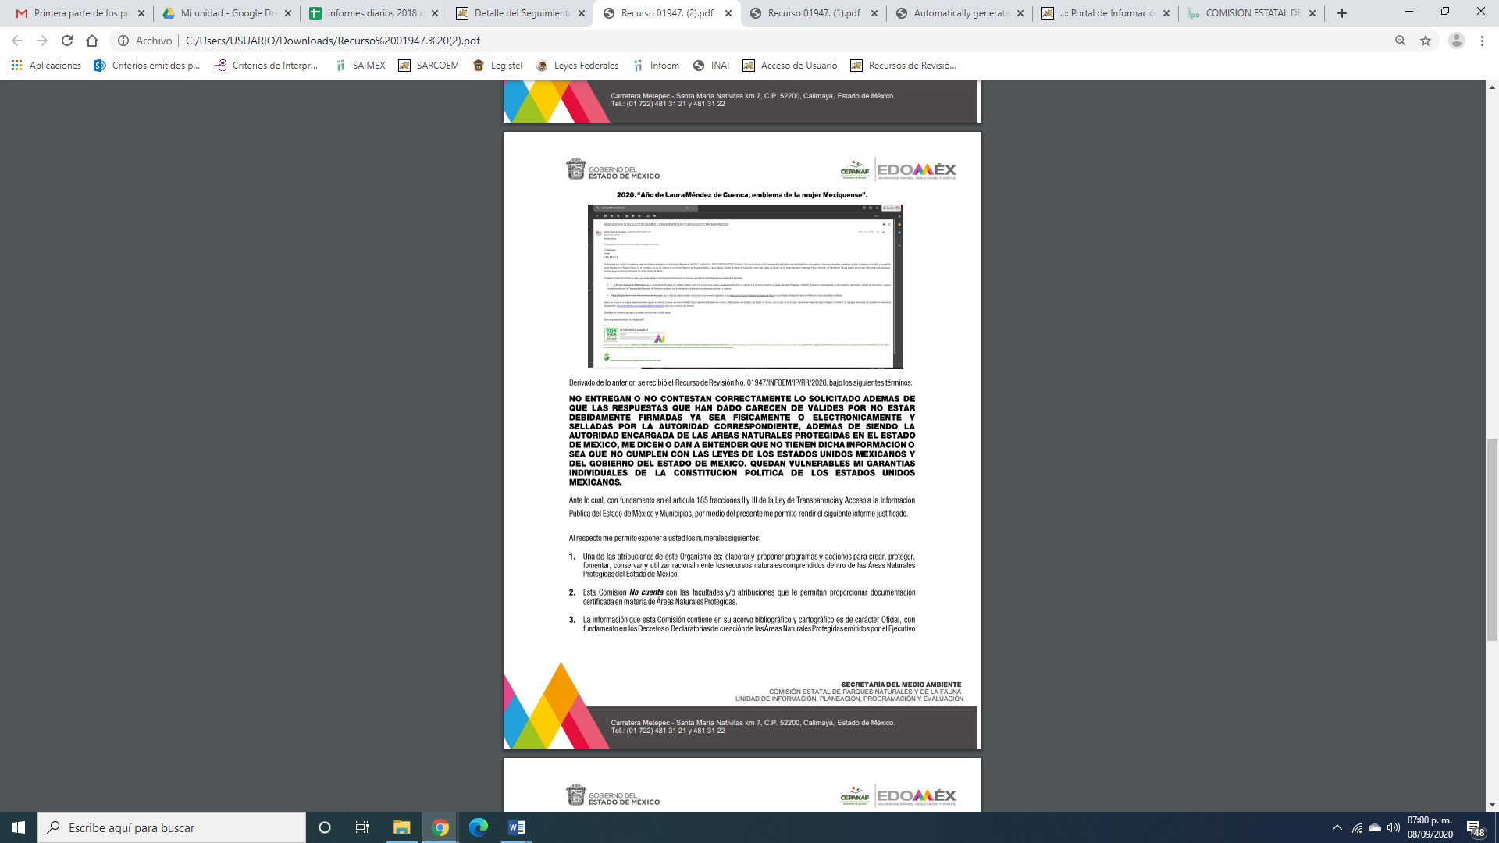
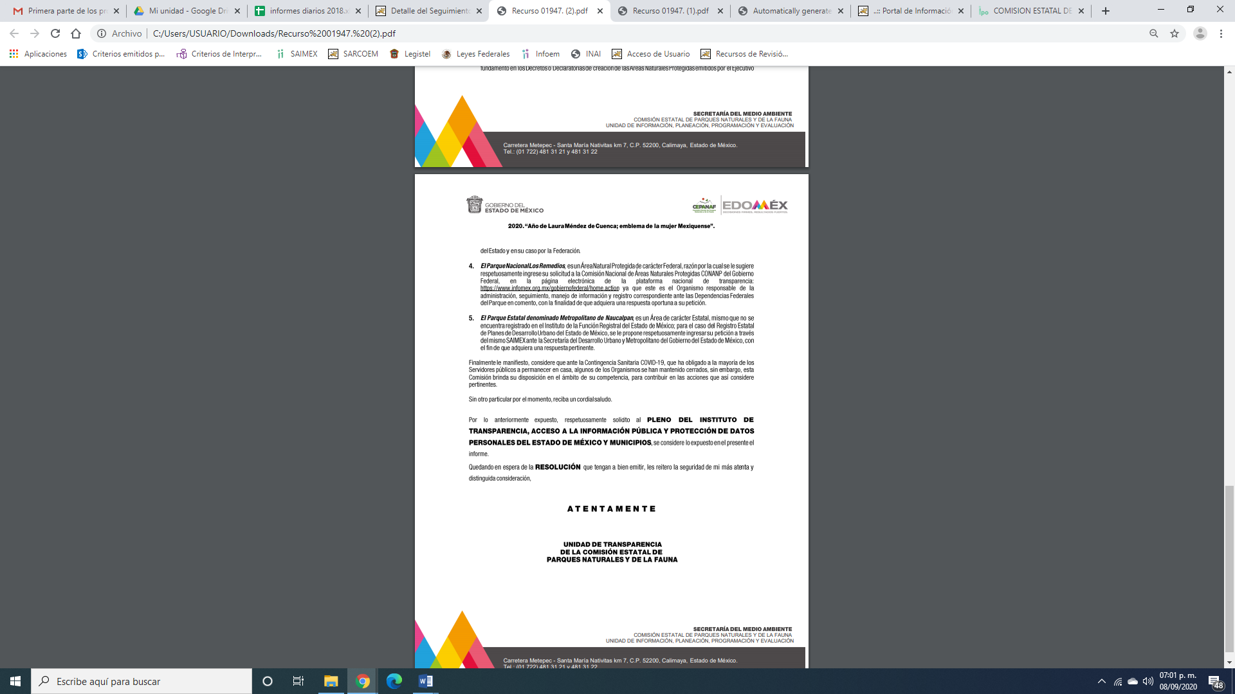
Por otra parte, el particular remitió sus manifestaciones de lo que considero porque le están negando su derecho de acceso a la información pública, de conformidad con lo siguiente:
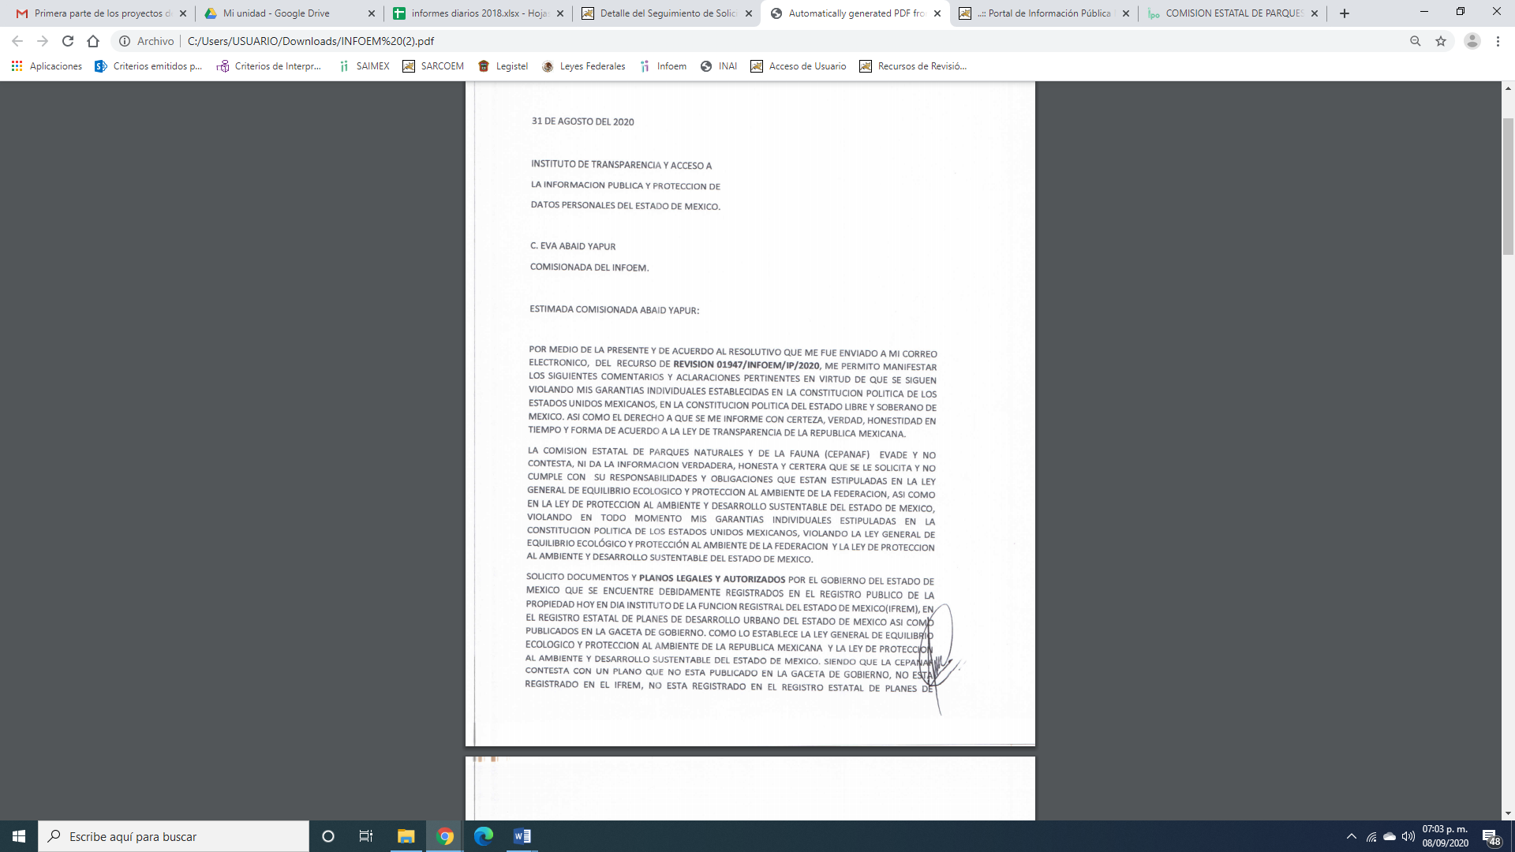
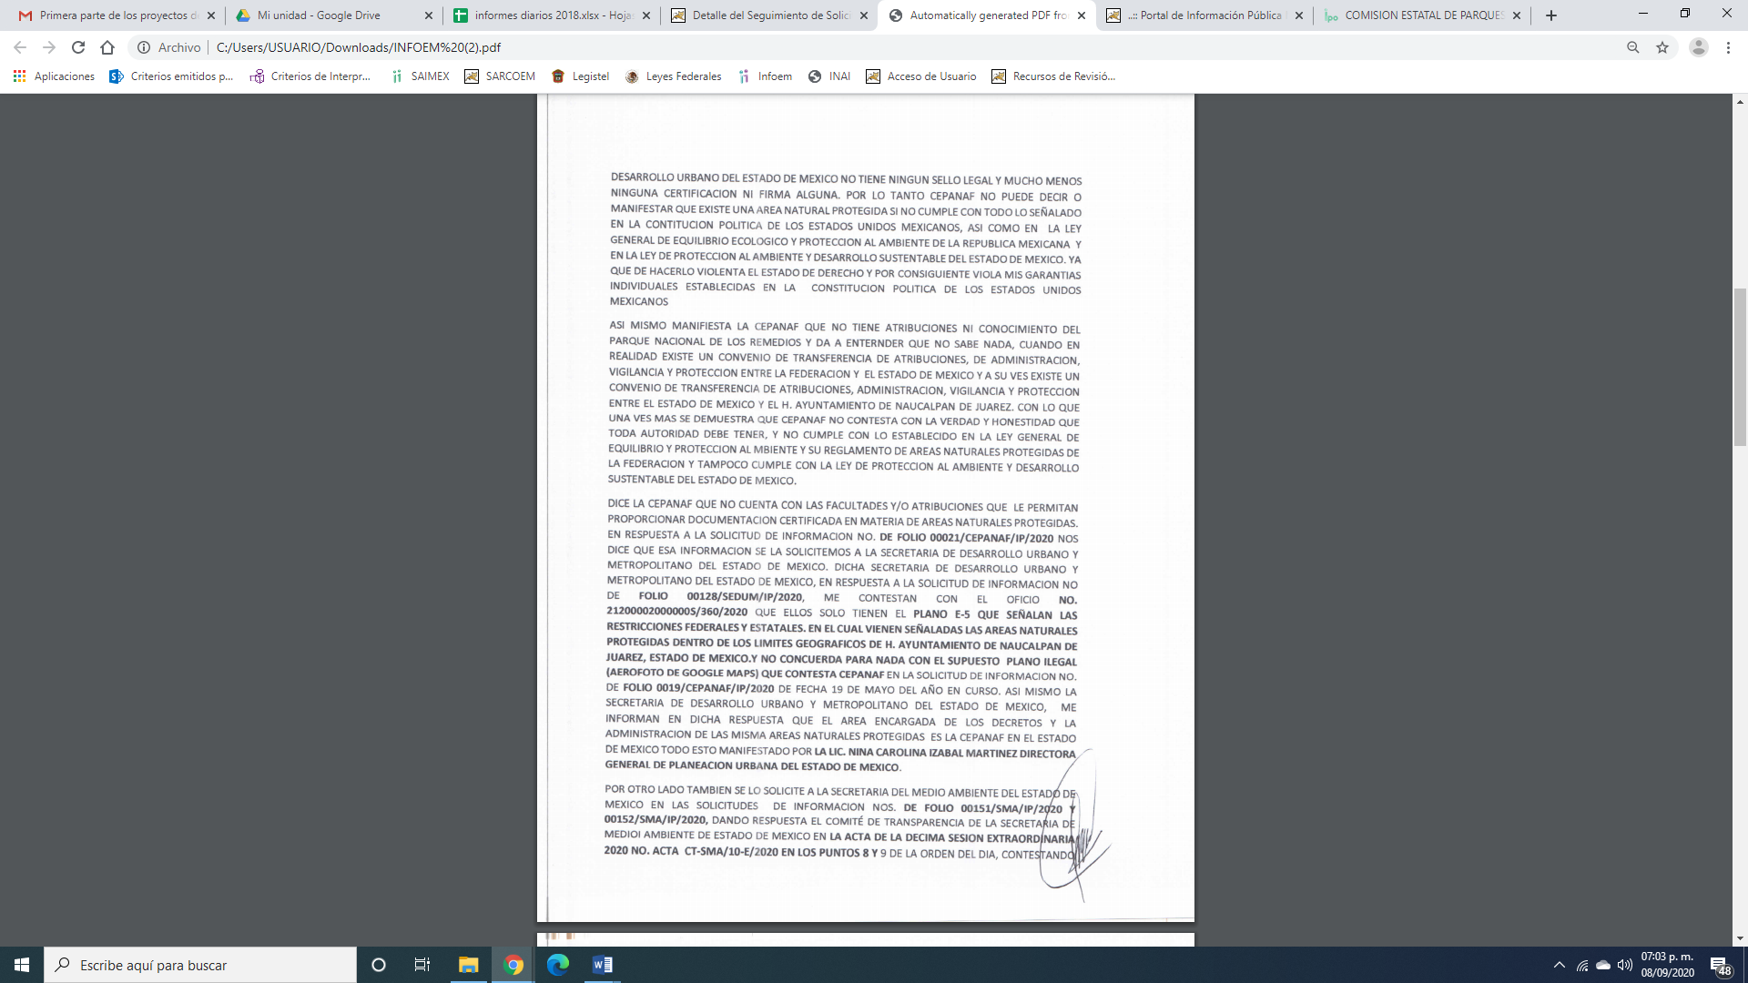
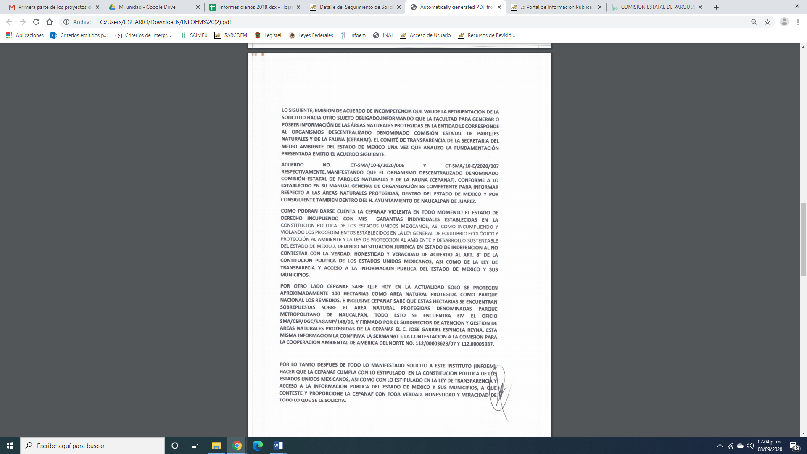
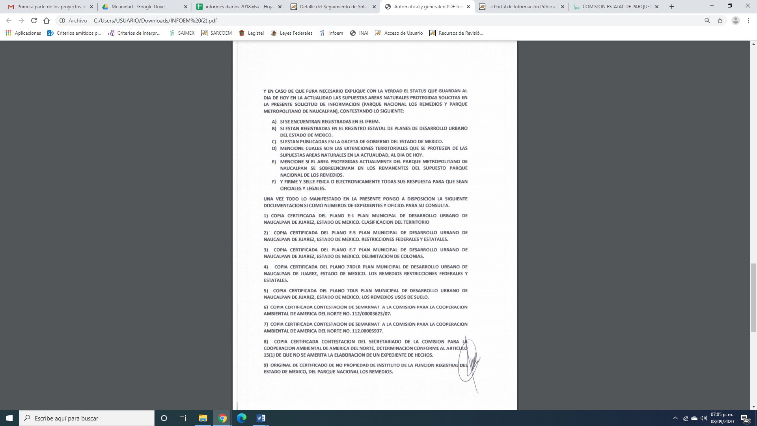
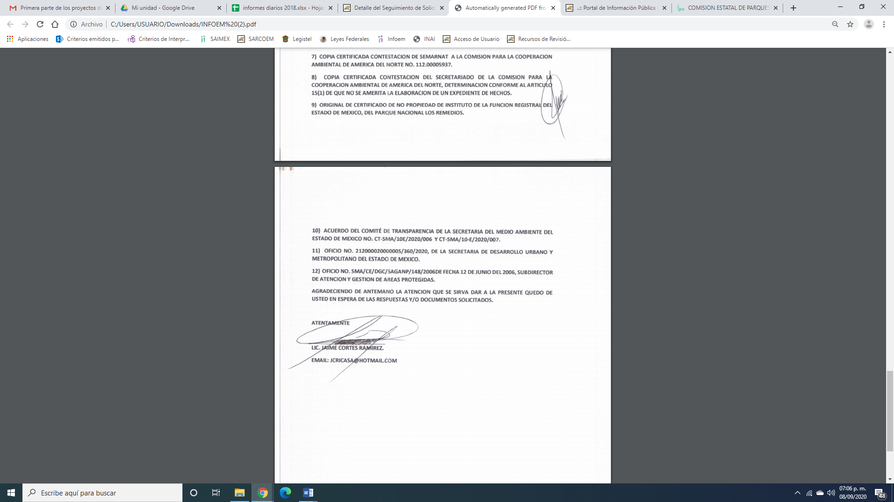
Ahora bien, en primer término, es conveniente citar el decreto de creación Comisión Estatal de Parques Naturales y de la Fauna, que establece lo siguiente:
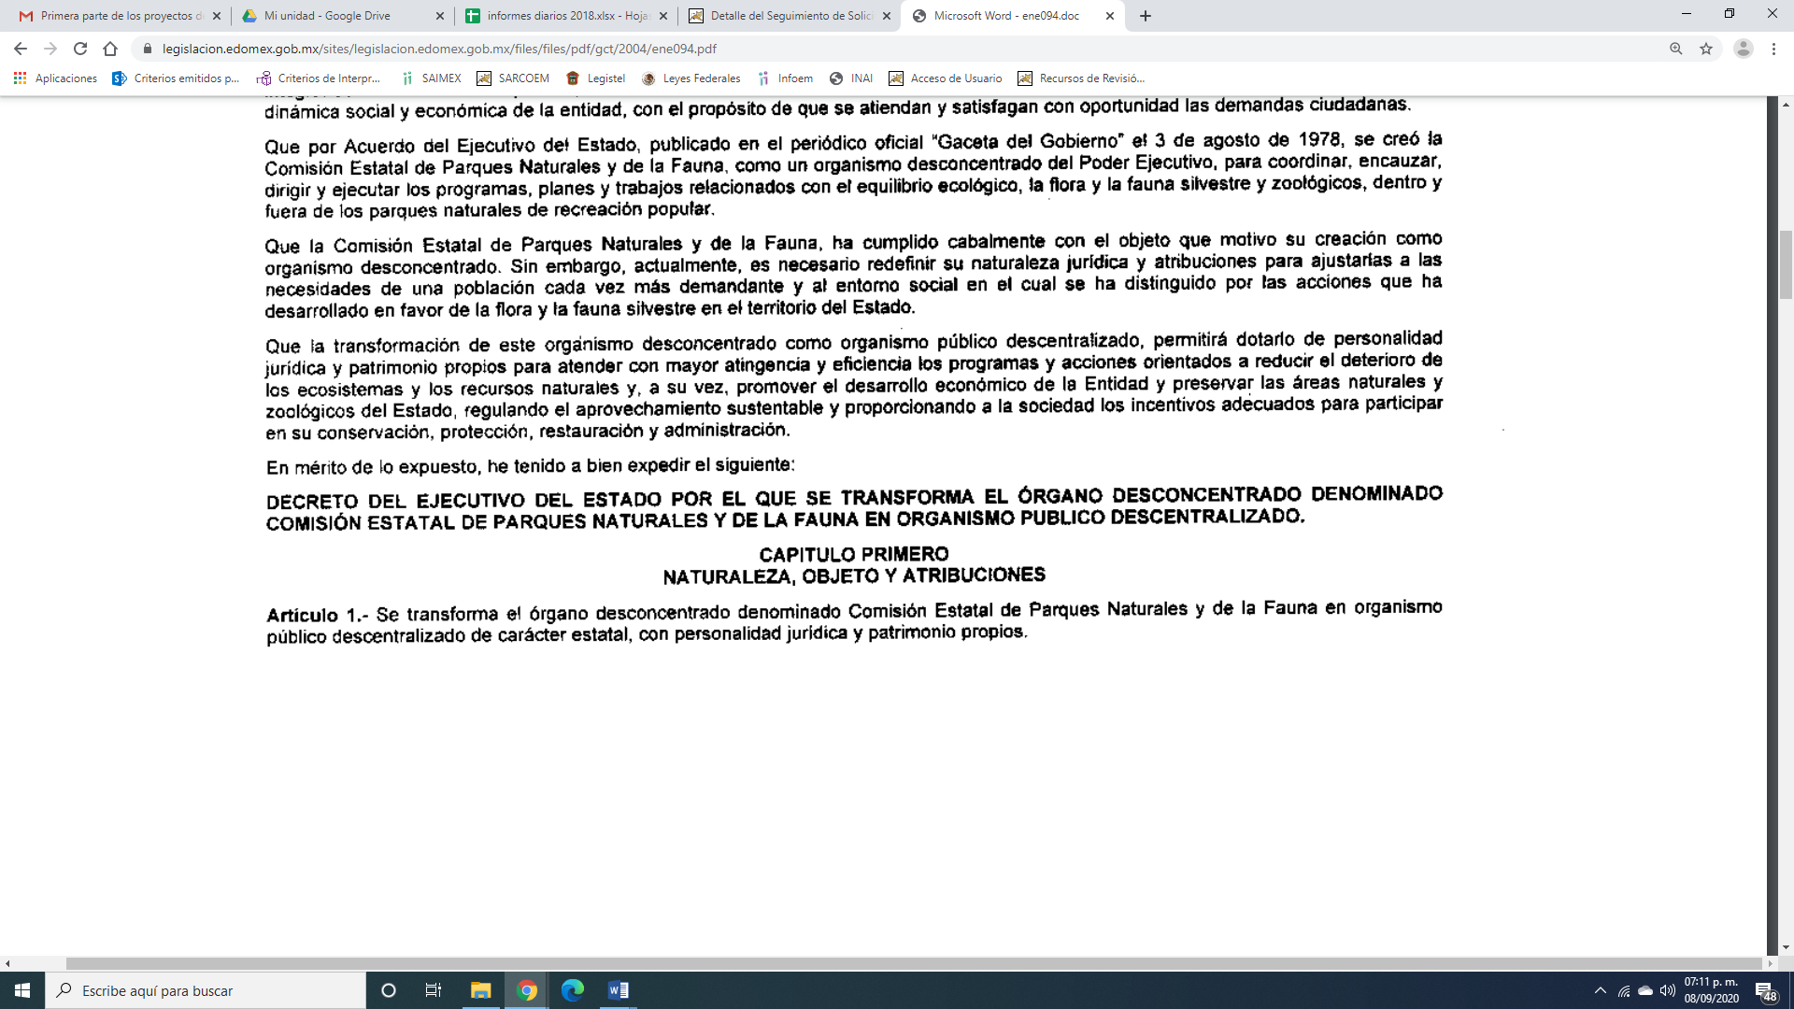

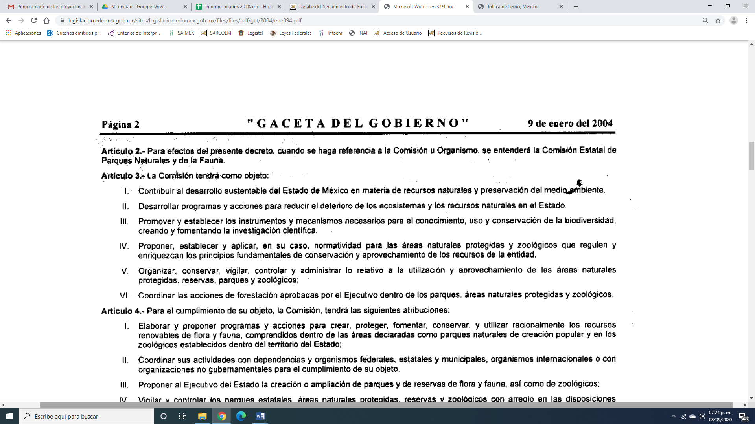
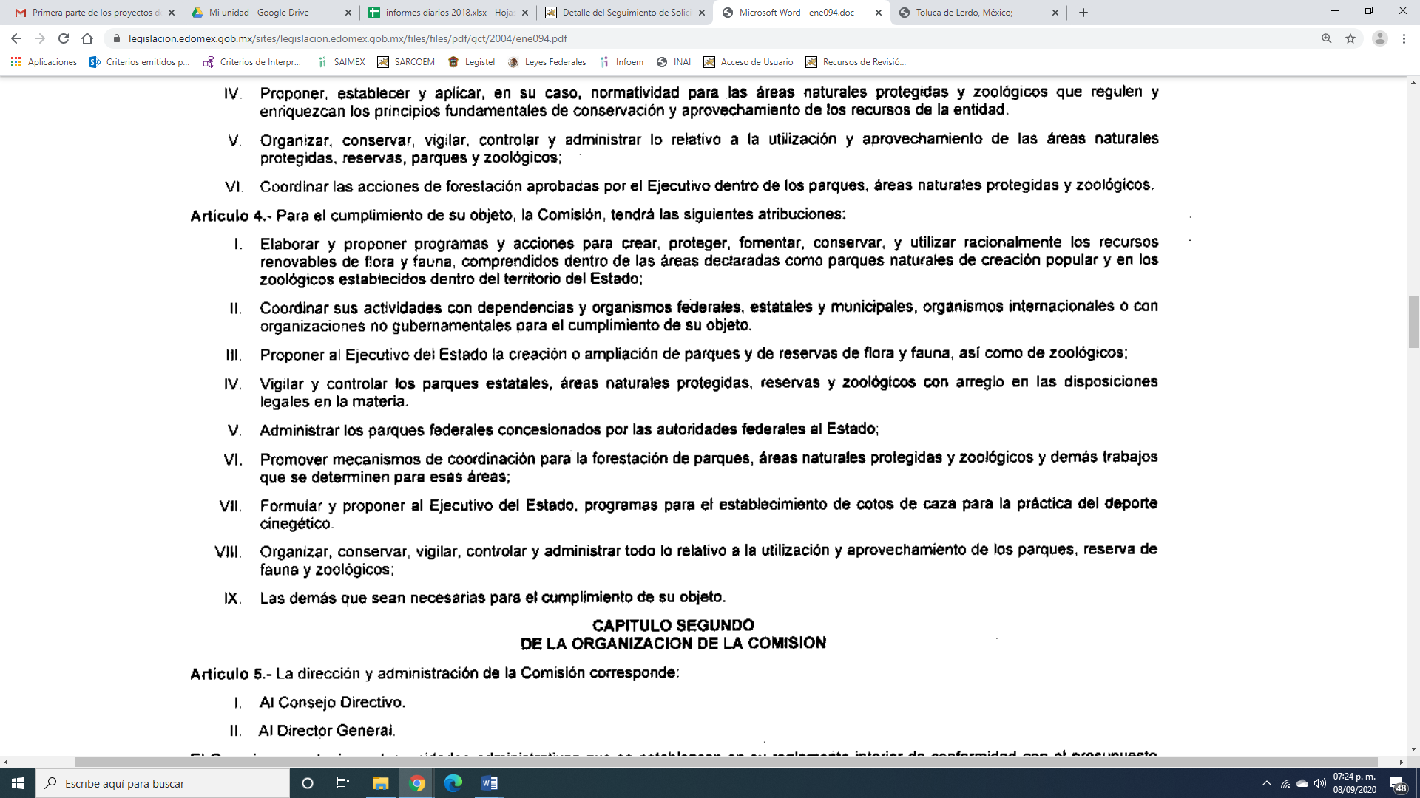
De conformidad con su Acuerdo de Creación la Comisión Estatal tiene expresamente sus atribuciones de entre las cuales están entre otras la de elaborar y proponer programas y acciones para crear, proteger, fomentar, conservar y utilizar los recursos renovables de flora y fauna, así como, los parques estatales, áreas naturales protegidas, reservas y zoológicos con arreglo a las disposiciones legales en la materia.

Atento a ello, mediante respuesta le señaló que el Parque Nacional Los Remedios, es un Área Natural Protegida de carácter Federal, razón por la cual se le sugiere respetuosamente dirigir su petición a la Comisión Nacional de Áreas Naturales Protegidas, CONANP, Organismo responsable de la administración, seguimiento, manejo de información y registro correspondiente ante las Dependencias Federales del Parque en comento, por lo que respecta al Parque Estatal denominado Metropolitano de Naucalpan, es un Área de carácter Estatal, mismo que no se encuentra registrado en el Instituto de la Función Registral del Estado de México o en el Registro Estatal de Planes de Desarrollo Urbano del Estado de México, razón por la que se le sugiere respetuosamente ingresar su solicitud a través del mismo SAIMEX ante la Secretaría de Desarrollo Urbano y Metropolitano del Gobierno del Estado de México; y en el caso de la Comisión Nacional de Áreas Naturales Protegidas (CONANP), en la página electrónica de la plataforma nacional de transparencia: https://www.infomex.org.mx/gobiernofedral/home.action, para que su petición sea atendida.

Por otro lado, mediante Informe Justificado le especificó lo siguiente:
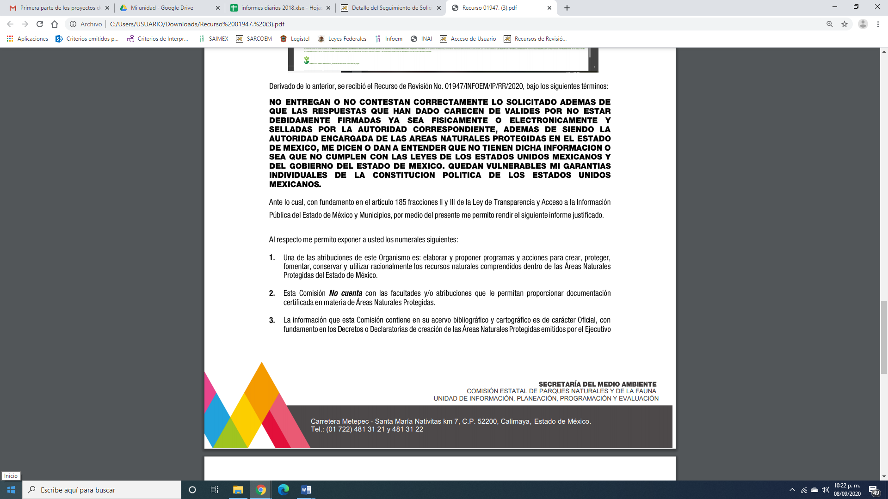

Bajo lo expuesto, y de acuerdo al contenido del Informe Justificado, se desprende que EL SUJETO OBLIGADO amplío su respuesta otorgada en primera instancia, ya que si bien, le había indicado que no era de su competencia conocer información de los Parque Nacional los Remedios y Parque Estatal denominado Metropolitano de Naucalpan; asimismo, le indicó que existen otros Organismos como es la Comisión Nacional de Áreas Naturales Protegidas (CONANP) responsables de la parques nacionales; así como ante la Secretaría de Desarrollo Urbano y Metropolitano del Gobierno del Estado de México que administran la áreas protegidas de la entidad, también lo es que, en un acto posterior le indicó sus facultades, así como, que no está dentro de sus atribuciones la de certificar documentos y que su acervo bibliográfico y cartográfico es de carácter oficial.

Es por lo señalado que, esta Ponencia en un principio pro persona y de máxima publicidad verificó el Manual General de Organización del SUJETO OBLIGADO, con el objeto de darle certeza jurídica a la particular si debe de conocer la información de mérito, y del que se desprende lo siguiente:
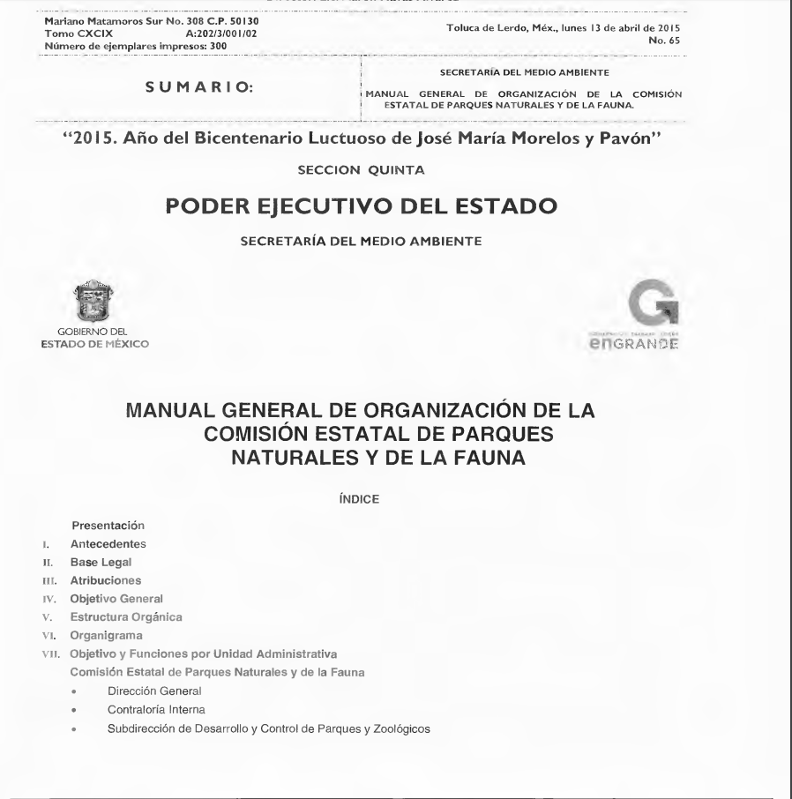
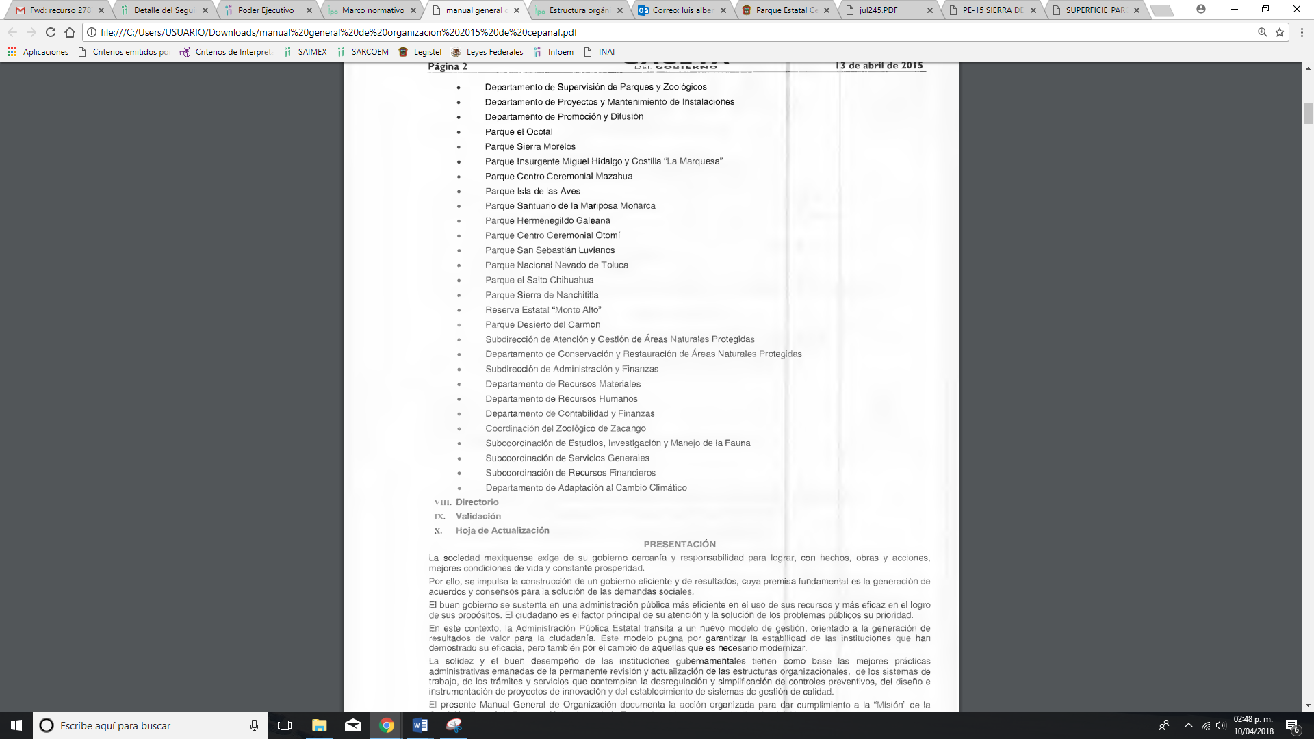
De la imagen inserta se desprenden los parques que administra EL SUJETO OBLIGADO, los cuales se encuentran en listado en dicha Manual y del que no se desprende el requerido en la solicitud de acceso a la información pública.
Sin embargo, de la Gaceta que se inserta a continuación se desprende competencia para conocer de la información:
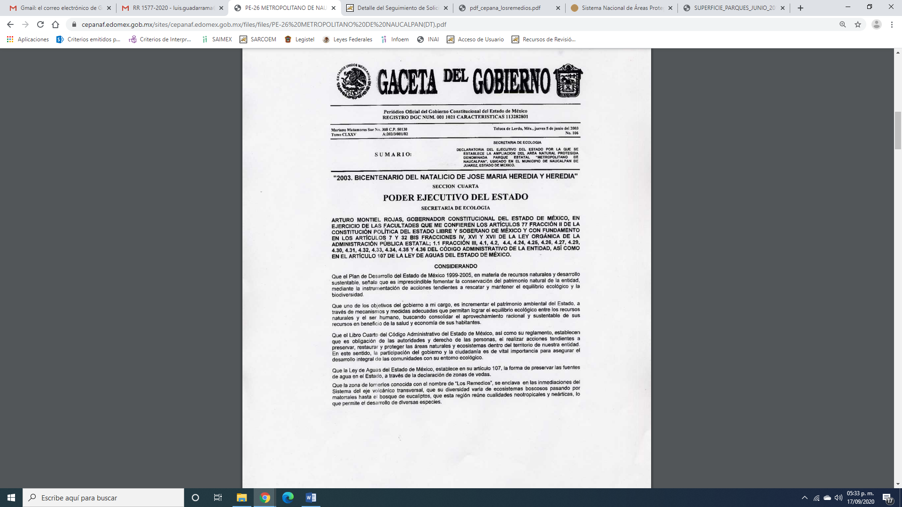
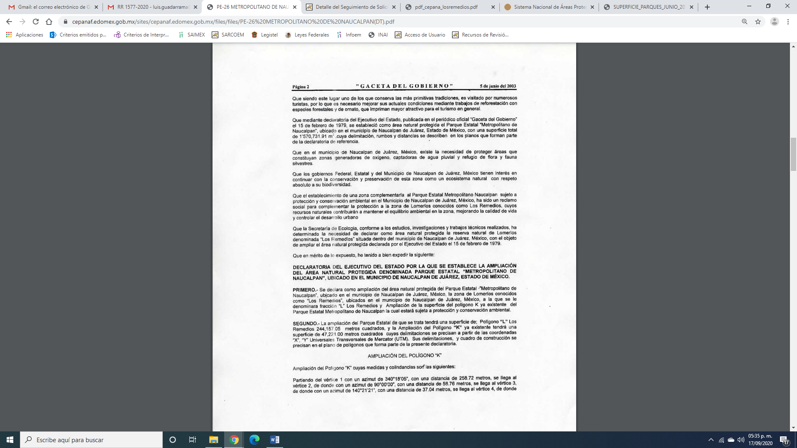
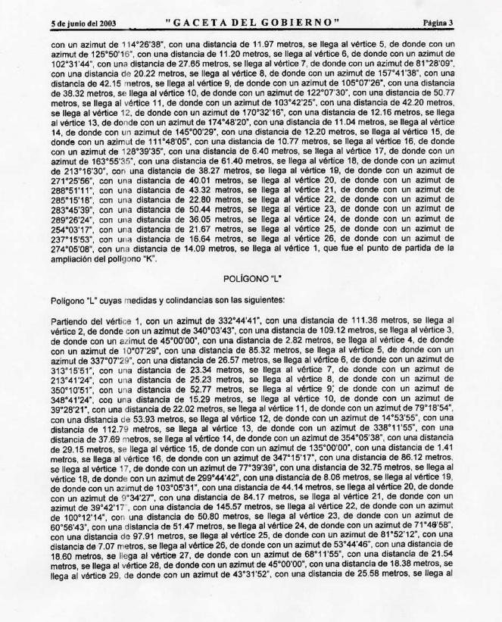
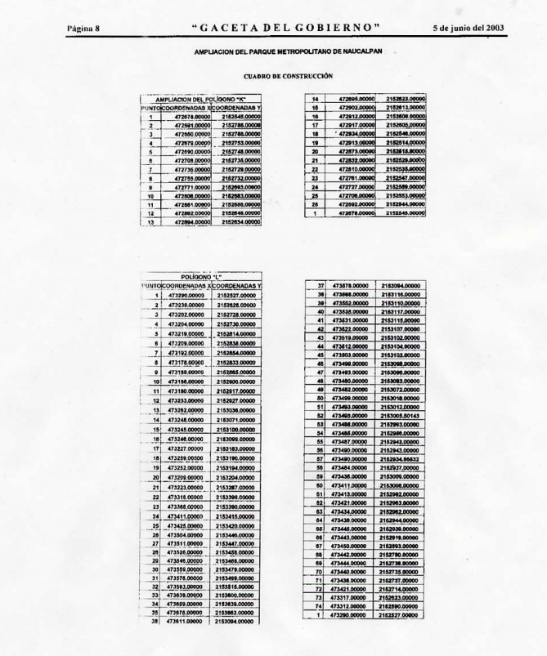
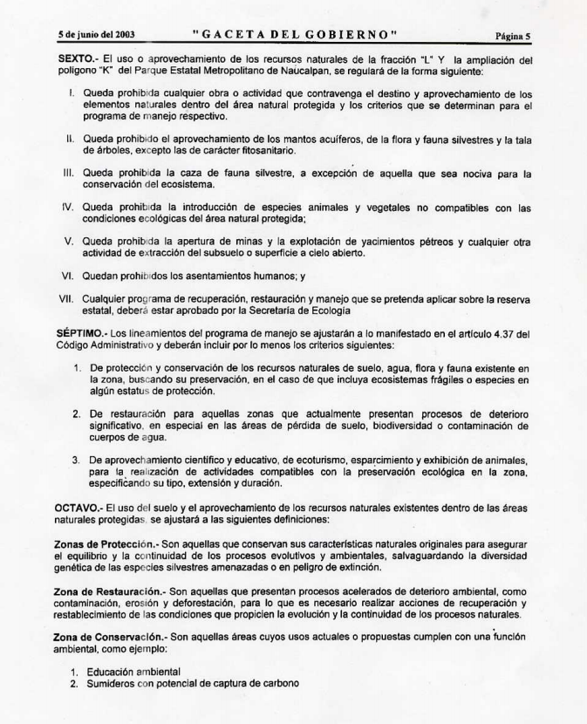
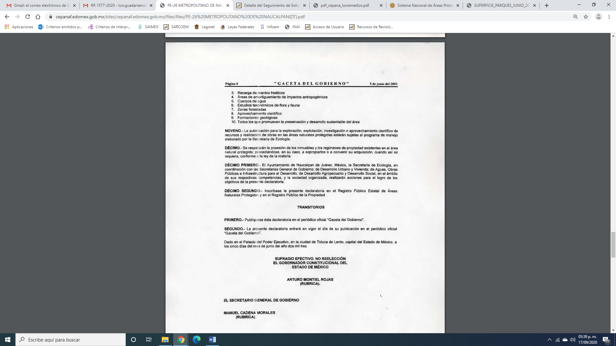
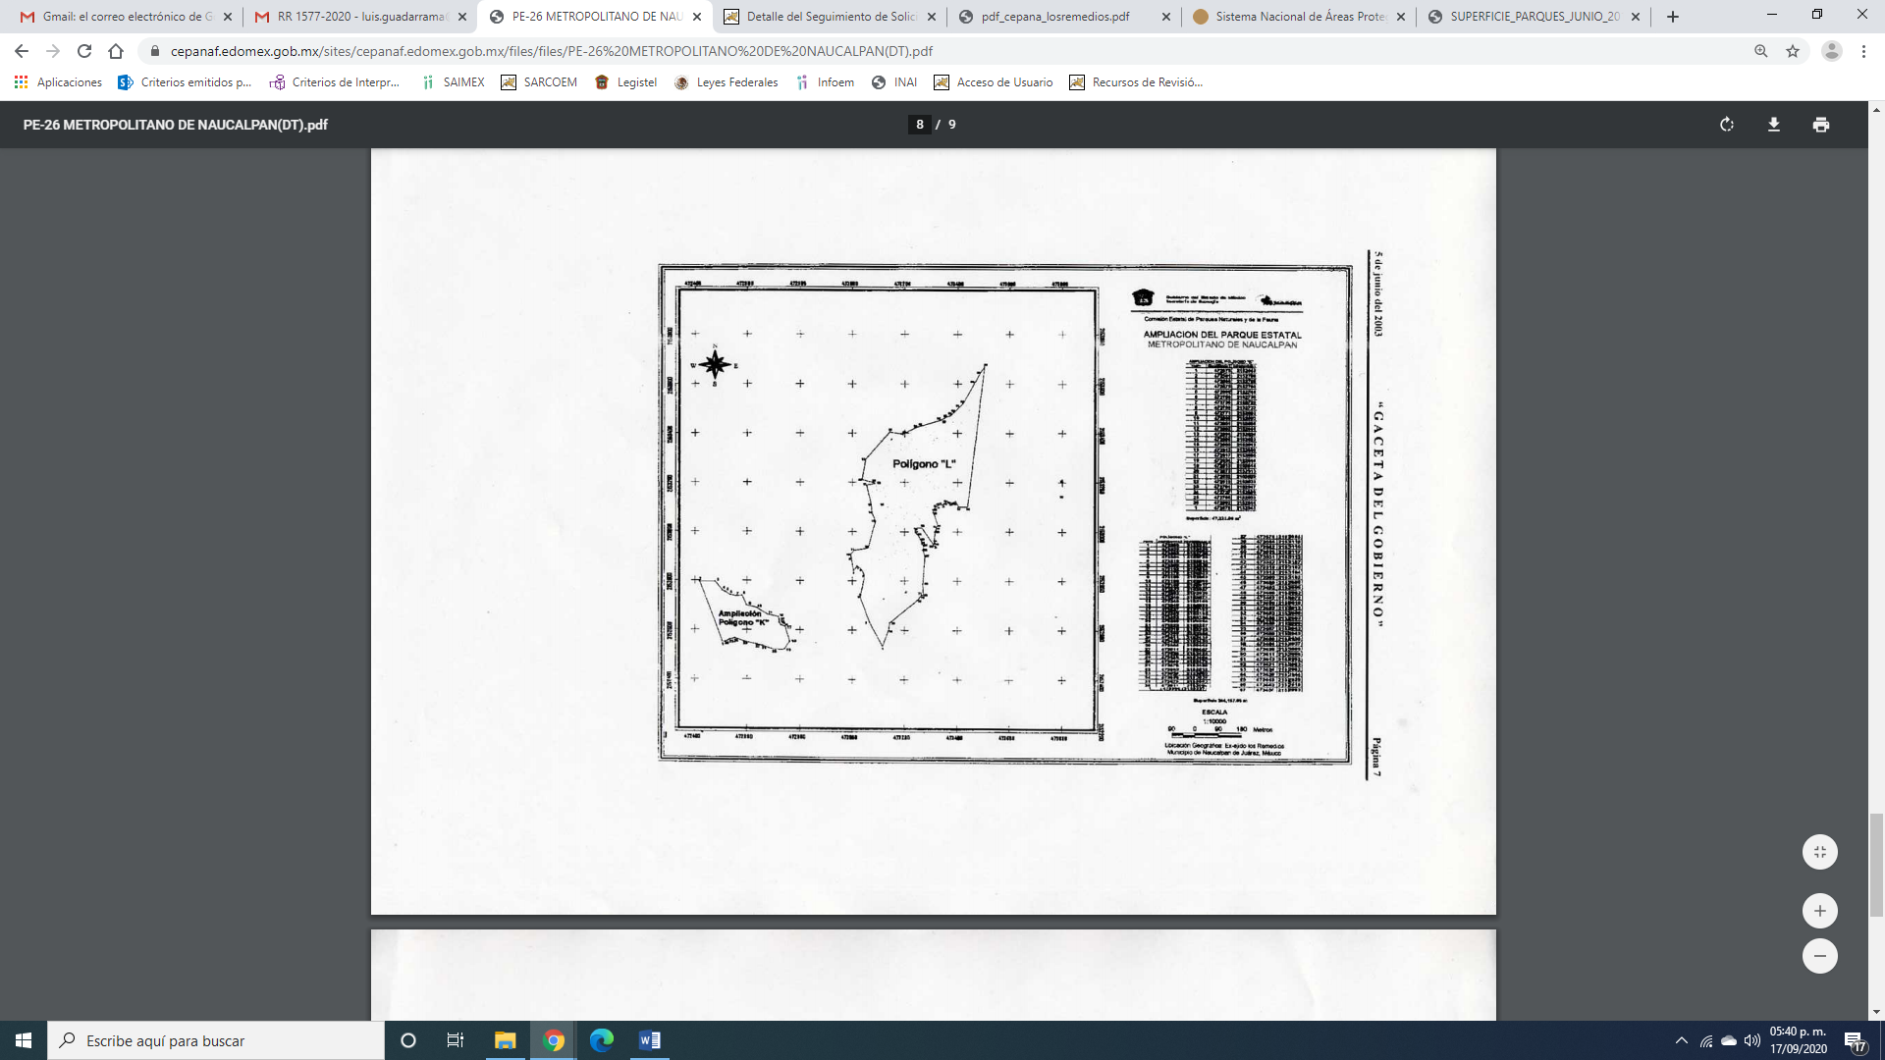
En razón de lo anterior, se observó que el Gobierno del Estado de México realizó una ampliación del Parque Estatal Metropolitano de Naucalpan y que la misma se instruyó a las Dependencias correspondiente realicen las acciones necesarias para el logro de dicha ampliación, dentro de las cuales se hace mención a la Secretaria de Ecología ahora Secretaría del Medio Ambiente; así también, se desprendió de la Gaceta del Gobierno que la Comisión estatal de Parques Naturales y de la Fauna es quien emitió el plano poligonal del parque materia de estudio.
En concordancia con lo anterior, cabe precisar que si bien no se cuenta con facultades para certificar la documentación requerida por el particular, debió atender el principio de máxima publicidad y hacer entrega de la información requerida ya que cuenta con la misma, puesto que como se acreditó EL SUJETO OBLIGADO posee y administra la información de mérito, por lo que es dable ordenar una búsqueda exhaustiva y razonable de la información y haga entrega de la misma.
Aunado a ello, cabe insertar el criterio orientador emitido por el Instituto Nacional de Transparencia 06/17 en materia de certificación, el cual indica:
Copias certificadas, como modalidad de entrega en la Ley Federal de Transparencia y Acceso a la Información Pública corrobora que el documento es una copia fiel del que obra en los archivos del sujeto obligado. Los artículos 125, fracción V y 136 de la Ley Federal de Transparencia y Acceso a la Información Pública, prevén que el acceso a la información se dará en la modalidad de entrega elegida por los solicitantes, como lo es, en copia certificada. Considerando que el artículo 1° de la Ley en cita tiene como finalidad proveer lo necesario para garantizar el acceso de toda persona a la información en posesión de los sujetos obligados del ámbito federal, la certificación en materia de transparencia y acceso a la información tiene por efecto constatar que la copia certificada entregada es una reproducción fiel del documento -original o copia simple- que obra en los archivos del sujeto obligado. En ese orden de ideas, la certificación, para efectos de acceso a la información, a diferencia del concepto que tradicionalmente se ha sostenido en diversas tesis del Poder Judicial de la Federación, no tiene como propósito que el documento certificado haga las veces de un original, sino dejar evidencia de que los documentos obran en los archivos de los sujetos obligados, tal como se encuentran.
Es por lo anterior, que a pesar de que dentro de las facultades del SUJETO OBLIGADO no se prevea la relativa a certificar documentos, en materia de transparencia se tiene dicha facultad a fin de acreditar que obra ese documento ya sea en original o copia simple.
Ahora bien, en relación al Parque Nacional de los Remedios, EL SUJETO OBLIGADO le informó que podía solicitar la información a la Comisión Nacional de Áreas Naturales Protegidas (CONANP); sin embargo, de una revisión a la misma se detectó lo siguiente en la liga electrónica https://www.gob.mx/conanp/acciones-y-programas/sistema-nacional-de-areas-protegidas-sinap, como se observa:

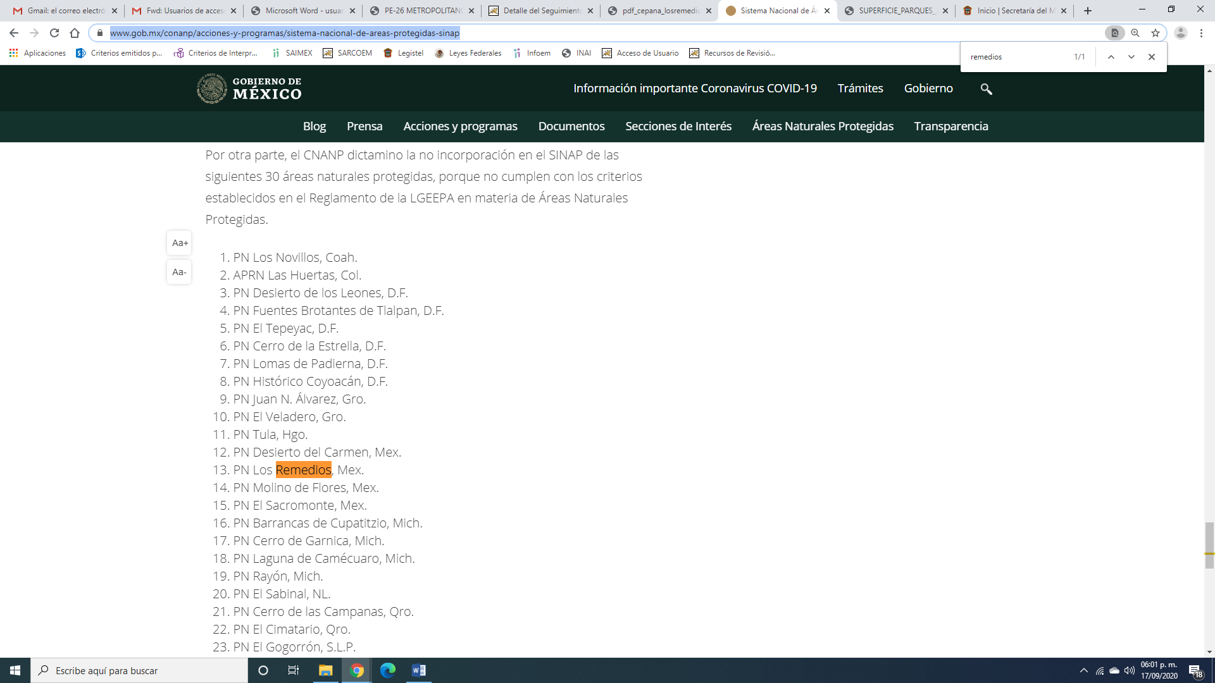
De lo anterior, el CONAIP determinó no incorporar en el Sistema Nacional de Áreas Naturales Protegidas, al Parque Nacional de los Remedios por no cumplir los requisitos mismos para ser inscrita.
Así también, de una búsqueda de la información se encontró en la liga electrónica http://cepanaf.edomex.gob.mx/sites/cepanaf.edomex.gob.mx/files/files/pdf_cepana_losremedios.pdf, lo siguiente:
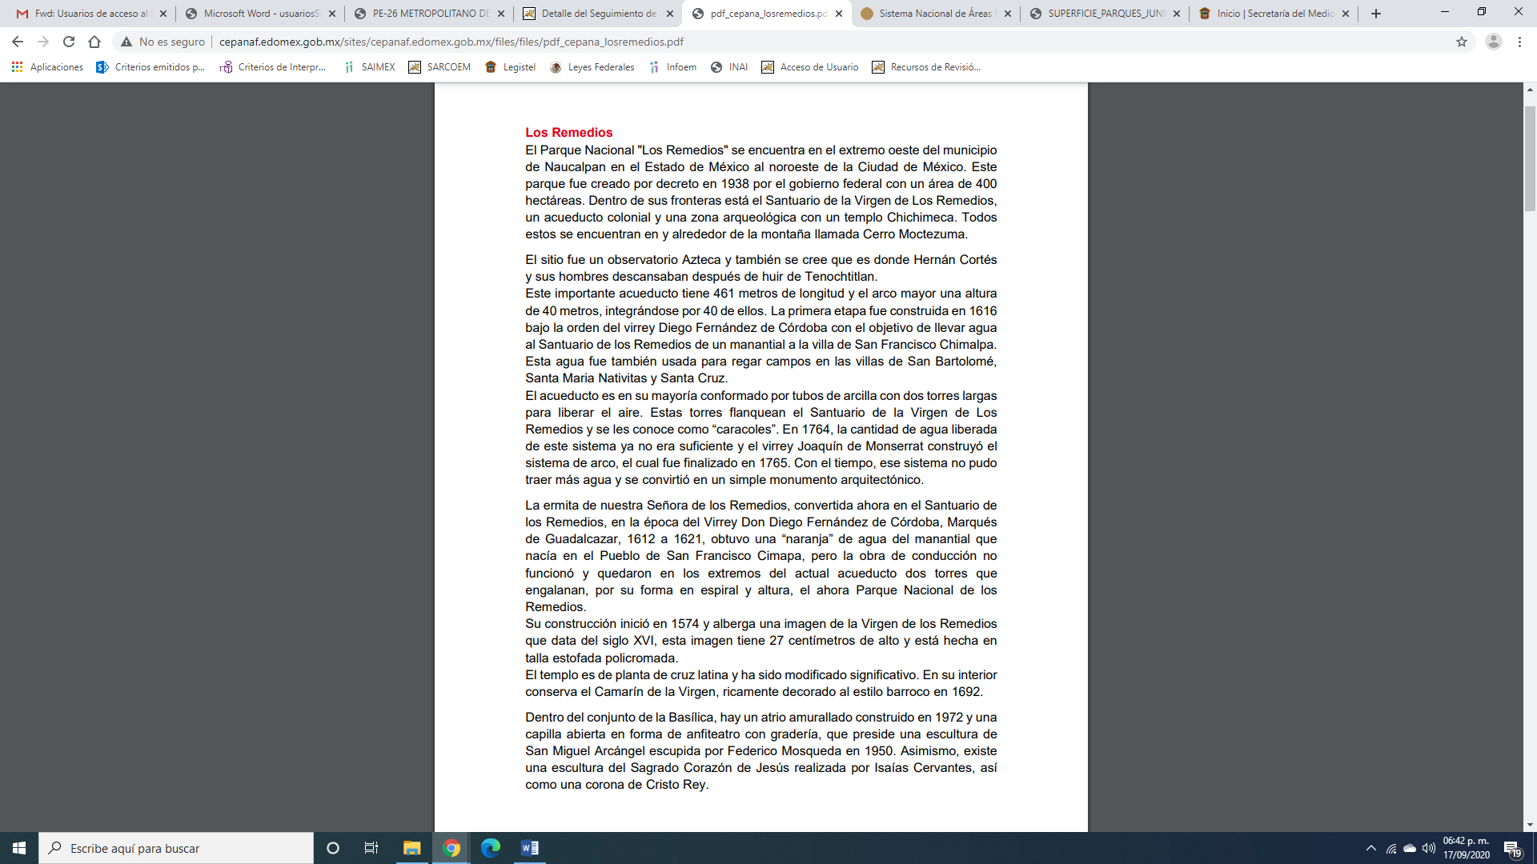
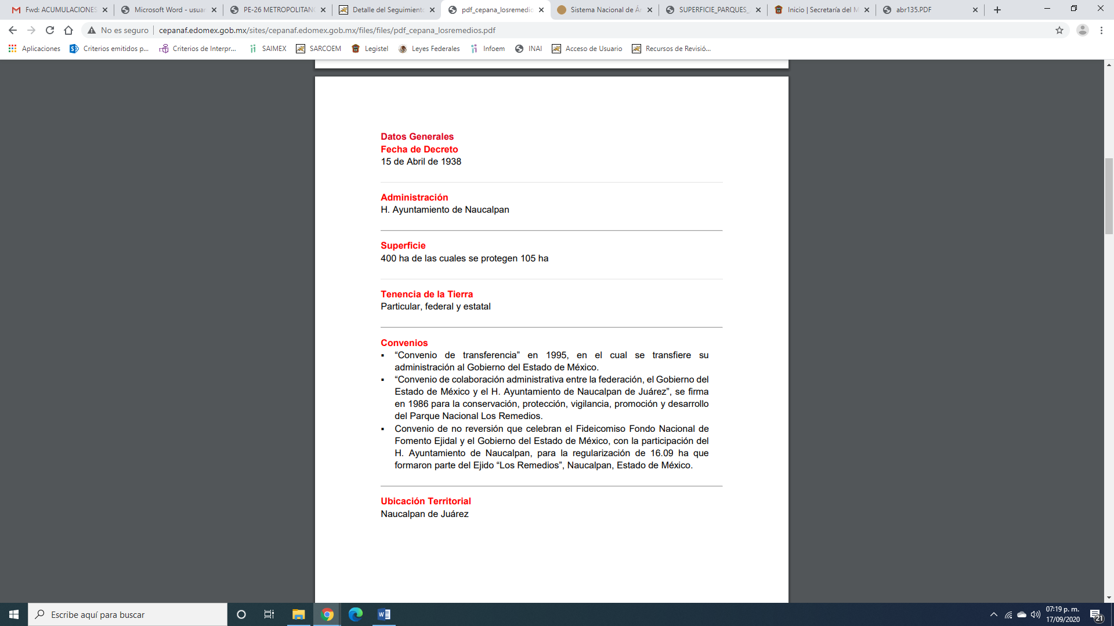
Motivo por el cual y de acuerdo con lo expuesto por EL SUJETO OBLIGADO es que debe ordenarse una búsqueda en los archivos de la información requerida por el ahora RECURRENTE en la solicitud de acceso a la información pública planteada, ya que se observó es competente para poseer y/o administrar la misma.
Finalmente, es importante señalar que el artículo 4, párrafo segundo de la Ley de Transparencia y Acceso a la Información Pública del Estado de México y Municipios, dispone:

“Artículo 4. …
Toda la información generada, obtenida, adquirida, transformada, administrada o en posesión de los sujetos obligados es pública y accesible de manera permanente a cualquier persona, en los términos y condiciones que se establezcan en los tratados internacionales de los que el Estado mexicano sea parte, en la Ley General, la presente Ley y demás disposiciones de la materia, privilegiando el principio de máxima publicidad de la información. Solo podrá ser clasificada excepcionalmente como reservada temporalmente por razones de interés público, en los términos de las causas legítimas y estrictamente necesarias previstas por esta Ley.
...”

De lo anterior, se desprende, que la información generada, obtenida, adquirida, transmitida, administrada o en posesión de los Sujetos Obligados, será accesible de manera permanente a cualquier persona, privilegiando el principio de máxima publicidad de la información.

Por su parte, el artículo 12 de la Ley de la materia establece que los Sujetos Obligados sólo proporcionarán la información que generen, recopilen, administren, manejen, procesen, archiven o conserven, y sólo facilitarán las que se les requiera y obre en sus archivos, en el estado en el que se encuentre, sin la obligación de generarla, resumirla, efectuar cálculos o practicar investigaciones; tal y como se señala a continuación:

“Artículo 12. Quienes generen, recopilen, administren, manejen, procesen, archiven o conserven información pública serán responsables de la misma en los términos de las disposiciones jurídicas aplicables.

Los sujetos obligados sólo proporcionarán la información pública que se les requiera y que obre en sus archivos y en el estado en que ésta se encuentre. La obligación de proporcionar información no comprende el procesamiento de la misma, ni el presentarla conforme al interés del solicitante; no estarán obligados a generarla, resumirla, efectuar cálculos o practicar investigaciones.”

En síntesis, el derecho de acceso a la información pública se satisface en aquellos casos en que se entregue el soporte documental en que conste la información pública, toda vez que, los Sujetos Obligados no tienen el deber de generar, poseer o administrar la información pública con el grado de detalle solicitado; esto es, que no tienen el deber de generar un documento ad hoc, para satisfacer el derecho de acceso a la información pública.

Como apoyo a lo anterior, es aplicable el Criterio 03-17, emitido por el Instituto Nacional de Transparencia, Acceso a la Información y Protección de Datos Personales, que dice:

“No existe obligación de elaborar documentos ad hoc para atender las solicitudes de acceso a la información. Los artículos 129 de la Ley General de Transparencia y Acceso a la Información Pública y 130, párrafo cuarto, de la Ley Federal de Transparencia y Acceso a la Información Pública, señalan que los sujetos obligados deberán otorgar acceso a los documentos que se encuentren en sus archivos o que estén obligados a documentar, de acuerdo con sus facultades, competencias o funciones, conforme a las características físicas de la información o del lugar donde se encuentre. Por lo anterior, los sujetos obligados deben garantizar el derecho de acceso a la información del particular, proporcionando la información con la que cuentan en el formato en que la misma obre en sus archivos; sin necesidad de elaborar documentos ad hoc para atender las solicitudes de información.

Resoluciones:
• RRA 0050/16. Instituto Nacional para la Evaluación de la Educación. 13 julio de 2016. Por unanimidad. Comisionado Ponente: Francisco Javier Acuña Llamas.
• RRA 0310/16. Instituto Nacional de Transparencia, Acceso a la Información y Protección de Datos Personales. 10 de agosto de 2016. Por unanimidad. Comisionada Ponente. Areli Cano Guadiana.
• RRA 1889/16. Secretaría de Hacienda y Crédito Público. 05 de octubre de 2016. Por unanimidad. Comisionada Ponente. Ximena Puente de la Mora.”

Asimismo, el artículo 24 de la Ley de la materia, dispone que los Sujetos Obligados sólo proporcionarán la información pública que generen, administren o posean en el ejercicio de sus atribuciones; por consiguiente, la información pública se encuentra a disposición de cualquier persona, lo que implica que es deber de los Sujetos Obligados, garantizar el derecho de acceso a la información pública.

En esta misma tesitura, es de subrayar que el derecho de acceso a la información pública, consiste en que la información solicitada conste en un soporte documental en cualquiera de sus formas, a saber: expedientes, reportes, estudios, actas, resoluciones, oficios, correspondencia, acuerdos, directivas, directrices, circulares, contratos, convenios, instructivos, notas, memorandos, estadísticas o bien, cualquier otro registro que documente el ejercicio de las facultades, funciones y competencias de los Sujetos Obligados; los que, podrán estar en cualquier medio, sea escrito, impreso, sonoro, visual, electrónico, informático u holográfico, de conformidad con el artículo 3, fracción XI de la Ley de la materia, el cual dispone lo siguiente:

“Artículo 3. Para los efectos de la presente Ley se entenderá por:
…
XI. Documento: Los expedientes, reportes, estudios, actas, resoluciones, oficios, correspondencia, acuerdos, directivas, directrices, circulares, contratos, convenios, instructivos, notas, memorandos, estadísticas o bien, cualquier otro registro que documente el ejercicio de las facultades, funciones y competencias de los sujetos obligados, sus servidores públicos e integrantes, sin importar su fuente o fecha de elaboración. Los documentos podrán estar en cualquier medio, sea escrito, impreso, sonoro, visual, electrónico, informático u holográfico;
…”

Siendo aplicable el Criterio de interpretación en el orden administrativo número 0002-11, emitido por Acuerdo del Pleno del Instituto de Transparencia y Acceso a la Información Pública del Estado de México y Municipios; publicado en el Periódico Oficial del Gobierno del Estado Libre y Soberano de México “Gaceta del Gobierno”, el diecinueve de octubre de dos mil once, cuyo rubro y texto dispone:

“CRITERIO 0002-11
INFORMACIÓN PÚBLICA, CONCEPTO DE, EN MATERIA DE TRANSPARENCIA. INTERPRETACIÓN SISTEMÁTICA DE LOS ARTÍCULOS 2°, FRACCIÓN V, XV, Y XVI, 3°, 4°, 11 Y 41. De conformidad con los artículos antes referidos, el derecho de acceso a la información pública, se define en cuanto a su alcance y resultado material, el acceso a los archivos, registros y documentos públicos, administrados, generados o en posesión de los órganos u organismos públicos, en virtud del ejercicio de sus funciones de derecho público, sin importar su fuente, soporte o fecha de elaboración.
En consecuencia el acceso a la información se refiere a que se cumplan cualquiera de los siguientes tres supuestos:
1) Que se trate de información registrada en cualquier soporte documental, que en ejercicio de las atribuciones conferidas, sea generada por los Sujetos Obligados;
2) Que se trate de información registrada en cualquier soporte documental, que en ejercicio de las atribuciones conferidas, sea administrada por los Sujetos Obligados, y
3) Que se trate de información registrada en cualquier soporte documental, que en ejercicio de las atribuciones conferidas, se encuentre en posesión de los Sujetos Obligados.” (SIC)
(Énfasis Añadido)
Por otro lado y al haber manifestado el particular mediante alegatos que su derecho convino requirió más información como se aprecia a continuación:
Al respecto, es de señalar que se trata de petición adicional o plus petitio, en relación a la solicitud de información del RECURRENTE; esto es, una nueva información, que no había sido solicitada.
Asimismo, dichas manifestaciones al haber sido referidas a manera de alegatos, devienen inoperantes; en ese sentido, esto es así, debido a que al ser argumentos que no se plantearon ante EL SUJETO OBLIGADO, este se encuentra imposibilitado para responderlas, por lo que resultaría injustificado examinar tales argumentos pues éstos no fueron del conocimiento del SUJETO OBLIGADO; por lo que, no tuvo la oportunidad legal de analizarlas ni de pronunciarse sobre ellas.

Es de lo expuesto, la siguiente tesis jurisprudencial número VI. 2º. A. J/7, publicada en el Semanario Judicial de la Federación y su gaceta, bajo el número de registro 178,788:

“CONCEPTOS DE VIOLACIÓN EN EL AMPARO DIRECTO. INOPERANCIA DE LOS QUE INTRODUCEN CUESTIONAMIENTOS NOVEDOSOS QUE NO FUERON PLANTEADOS EN EL JUICIO NATURAL. Si en los conceptos de violación se formulan argumentos que no se plantearon ante la Sala Fiscal que dictó la sentencia que constituye el acto reclamado, los mismos son inoperantes, toda vez que resultaría injustificado examinar la constitucionalidad de la sentencia combatida a la luz de razonamientos que no conoció la autoridad responsable, pues como tales manifestaciones no formaron parte de la litis natural, la Sala no tuvo la oportunidad legal de analizarlas ni de pronunciarse sobre ellas.
SEGUNDO TRIBUNAL COLEGIADO EN MATERIA ADMINISTRATIVA DEL SEXTO CIRCUITO.
Amparo directo 338/2001. Hilados de Lana, S.A. de C.V. 31 de octubre de 2001. Unanimidad de votos. Ponente: Amanda R. García González. Secretaria: Fernanda María Adela Talavera Díaz.
Amparo directo 20/2002. Afianzadora Insurgentes, S.A. de C.V. 14 de febrero de 2002. Unanimidad de votos. Ponente: Omar Losson Ovando. Secretaria: Elsa María López Luna.
Amparo directo 271/2002. Fianzas México Bital, S.A., Grupo Financiero Bital. 7 de noviembre de 2002. Unanimidad de votos. Ponente: Antonio Meza Alarcón. Secretario: Roberto Genchi Recinos.
Amparo directo 181/2003. Constructora y Arrendadora Paquime, S.A. de C.V. 5 de junio de 2003. Unanimidad de votos. Ponente: Omar Losson Ovando. Secretaria: Elsa María López Luna.
Amparo directo 137/2003. Oficentro Zanella, S.A. de C.V. 12 de junio de 2003. Unanimidad de votos. Ponente: Omar Losson Ovando. Secretaria: Elsa María López Luna.
Véase: Apéndice al Semanario Judicial de la Federación 1917-2000, Tomo III, Materia Administrativa, página 267, tesis 250, de rubro: "CONCEPTOS DE VIOLACIÓN EN EL AMPARO DIRECTO. INEFICACIA DE LOS ARGUMENTOS NO PROPUESTOS A LA SALA FISCAL RESPONSABLE."
Sirve de apoyo a lo anterior, por analogía, el criterio 01-17 emitido por el Instituto Nacional de Acceso a la Información y Protección de Datos, que a la letra dice:
“Es improcedente ampliar las solicitudes de acceso a información, a través de la interposición del recurso de revisión. En términos de los artículos 155, fracción VII de la Ley General de Transparencia y Acceso a la Información Pública, y 161, fracción VII de la Ley Federal de Transparencia y Acceso a la Información Pública, en aquellos casos en que los recurrentes, mediante su recurso de revisión, amplíen los alcances de la solicitud de información inicial, los nuevos contenidos no podrán constituir materia del procedimiento a sustanciarse por el Instituto Nacional de Transparencia, Acceso a la Información y Protección de Datos Personales; actualizándose la hipótesis de improcedencia respectiva.
Resoluciones:
• RRA 0196/16. Secretaría de Agricultura, Ganadería, Desarrollo Rural, Pesca y Alimentación. 13 de julio de 2016. Por unanimidad. Comisionado Ponente Joel Salas Suárez.
• RRA 0130/16. Comisión Nacional del Agua. 09 de agosto de 2016. Por unanimidad. Comisionado Ponente María Patricia Kurczyn Villalobos.
• RRA 0342/16. Colegio de Bachilleres. 24 de agosto de 2016. Por unanimidad. Comisionada Ponente Ximena Puente de la Mora.”

Por último y en relación a los alegatos vertidos por el particular, se refieren a manifestaciones subjetivas los cuales este Órgano Garante no tiene facultades para pronunciarse al respecto, en términos de lo que dispone el artículo 36 de le Ley de Transparencia y Acceso a la Información Pública del Estado de México y Municipios.

Así, con fundamento en lo prescrito en los artículos 5 párrafos vigésimo segundo, vigésimo tercero y vigésimo cuarto de la Constitución Política del Estado Libre y Soberano de México; 2 fracción II, 29, 36 fracciones I y II, 176, 178, 179, 181, 185 fracción I, 186 y 188 de la Ley de Transparencia y Acceso a la Información Pública del Estado de México y Municipios, este Pleno:
R E S U E L V E

PRIMERO. Resultan parcialmente fundadas las razones o motivos de inconformidad planteadas por EL RECURRENTE y analizadas en el Considerando QUINTO de esta resolución.
SEGUNDO. Se REVOCA la respuesta del SUJETO OBLIGADO otorgada a la solicitud de información número 00021/CEPANAF/IP/2020 y en términos del Considerando QUINTO de la presente resolución se le ordena al SUJETO OBLIGADO que entregue al RECURRENTE, en copias certificadas sin costo, lo siguiente:

“Los documentos o planos que acrediten o den cuenta del área poligonal, el tamaño y superficie del Parque Nacional los Remedios y el Parque Estatal denominado Metropolitano de Naucalpan al 1 de junio de 2020.

A efecto de dar cumplimiento a la modalidad de entrega de la información EL SUJETO OBLIGADO deberá informar a través del SAIMEX el lugar, día, horario y nombre del servidor público que hará entrega de la información en la modalidad de copias certificadas.”

TERCERO. Notifíquese al Titular de la Unidad de Transparencia del SUJETO OBLIGADO, para que conforme a los artículos 186, último párrafo y 189, párrafo segundo de la Ley de Transparencia y Acceso a la Información Pública del Estado de México y Municipios, dé cumplimiento a lo ordenado dentro del plazo de diez días hábiles, debiendo informar a este Instituto en un plazo de tres días hábiles siguientes sobre el cumplimiento dado a la presente resolución.

CUARTO. Notifíquese al RECURRENTE la presente resolución.

QUINTO. Con fundamento en el artículo 198 de la Ley de Transparencia y Acceso a la Información Pública del Estado de México y Municipios, se apercibe al SUJETO OBLIGADO que, en caso de negarse a cumplir la presente resolución o hacerlo de manera parcial se actuará de conformidad con lo previsto en los artículos 213, 214, 216 y 217 de dicha Ley.

SEXTO. Hágase del conocimiento al RECURRENTE que, de conformidad con lo establecido en el artículo 196 de la Ley de Transparencia y Acceso a la Información Pública del Estado de México y Municipios, podrá impugnarla vía Juicio de Amparo en los términos de las leyes aplicables.
ASÍ LO RESUELVE, POR UNANIMIDAD DE VOTOS, EL PLENO DEL INSTITUTO DE TRANSPARENCIA, ACCESO A LA INFORMACIÓN PÚBLICA Y PROTECCIÓN DE DATOS PERSONALES DEL ESTADO DE MÉXICO Y MUNICIPIOS, CONFORMADO POR LOS COMISIONADOS; ZULEMA MARTÍNEZ SÁNCHEZ EMITIENDO VOTO PARTICULAR, EVA ABAID YAPUR EMITIENDO VOTO PARTICULAR CONCURRENTE, JOSÉ GUADALUPE LUNA HERNÁNDEZ, JAVIER MARTÍNEZ CRUZ Y LUIS GUSTAVO PARRA NORIEGA; EN LA DÉCIMA NOVENA SESIÓN ORDINARIA CELEBRADA EL VEINTITRÉS DE SEPTIEMBRE DE DOS MIL VEINTE, ANTE EL SECRETARIO TÉCNICO DEL PLENO ALEXIS TAPIA RAMÍREZ.

Zulema Martínez Sánchez
Comisionada Presidenta
(RÚBRICA)
Eva Abaid Yapur  Comisionada  (RÚBRICA) | José Guadalupe Luna Hernández  Comisionado  (RÚBRICA)
Javier Martínez Cruz  Comisionado  (RÚBRICA) | Luis Gustavo Parra Noriega  Comisionado  (RÚBRICA)
Alexis Tapia Ramírez
Secretario Técnico del Pleno
(RÚBRICA)

Esta hoja corresponde a la resolución del veintitrés de septiembre de dos mil veinte, emitida en el recurso de revisión 1947/INFOEM/IP/RR/2020.
YSM/LAGO

